
FACULTAD DE INGENIERÍA, ARQUITECTURA Y URBANISMO
ESCUELA PROFESIONAL DE INGENIERÍA DE SISTEMAS
TESIS
Clasificación de tráfico de red y fortalecimiento de la ciberseguridad en entornos de IoT utilizando aprendizaje profundo
PARA OPTAR EL TÍTULO PROFESIONAL DE INGENIERO DE SISTEMAS
Autores
Altamirano Vega Sheral
ORCID: https://orcid.org/0009-0006-8642-4075
Alvines Santa Cruz Edgard Junior
ORCID: https://orcid.org/0009-0007-0732-0970
Asesor
Dr. Carlos William Atalaya Urrutia
ORCID: https://orcid.org/0000-0002-2761-4868
Línea de Investigación
Ciencias de la información como herramientas multidisciplinares y estratégicas en el contexto industrial y de organizaciones
Sublínea de Investigación
Informática y transformación digital en el contexto industrial y organizacional
Pimentel – Perú
2025


DECLARACIÓN JURADA DE ORIGINALIDAD

Quienes suscriben Alvines Santa Cruz Edgard Junior y Altamirano Vega Sheral la DECLARACIÓN JURADA, somos egresados del Programa de Estudios de Ingeniería de Sistemas de la Universidad Señor de Sipán, declaramos bajo juramento que somos autores del trabajo titulado: Clasificación de tráfico de red y fortalecimiento de la ciberseguridad en entornos de IoT utilizando aprendizaje profundo

El texto de mi trabajo de investigación responde y respeta lo indicado en el Código de Ética de la Universidad Señor de Sipán, conforme a los principios y lineamientos detallados en dicho documento, en relación con las citas y referencias bibliográficas, respetando el derecho de propiedad intelectual, por lo cual informo que la investigación cumple con ser inédita, original y auténtica.
A su vez Declaro bajo juramento que todas las firmas consignadas en los documentos adjuntos a esta investigación son auténticas y han sido obtenidas con el consentimiento de los firmantes. En caso de detectarse falsificación, asumo plena responsabilidad académica y administrativa, sujetándome a las sanciones establecidas en el Código de Ética y Reglamento de la Universidad Señor de Sipán.
En virtud de lo antes mencionado, firman:

Altamirano Vega Sheral | DNI: 76603396 | 
Alvines Santa Cruz Edgar Junior | DNI:71448712 | 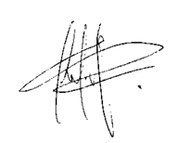

Pimentel,17 de diciembre del 2025

REPORTE DE SIMILITUD TURNITIN

(Captura de pantalla del reporte del porcentaje de similitud de Turnitin)

CLASIFICACIÓN DE TRÁFICO DE RED Y FORTALECIMIENTO DE LA CIBERSEGURIDAD EN ENTORNOS DE IOT UTILIZANDO APRENDIZAJE PROFUNDO

Aprobación del jurado

GRADO. APELLIDOS Y NOMBRES DEL PRESIDENTE
Presidente del Jurado de Tesis

GRADO. APELLIDOS Y NOMBRES DEL SECRETARIO
Secretario del Jurado de Tesis

GRADO. APELLIDOS Y NOMBRES DEL VOCAL
Vocal del Jurado de Tesis

Clasificación de tráfico de red y fortalecimiento de la ciberseguridad en entornos de IoT utilizando aprendizaje profundo

Resumen
Resumen estructurado que incluye: Objetivo, método, resultados y conclusiones. Debe ser redactado en tercera persona y tener una extensión máxima de 250 palabras.

Palabras clave: Presenta entre tres (3) a cinco (5) palabras principales y se encuentren descriptores de palabras.

Abstract
Traducción del resumen al inglés.

Keywords: Traducción de las palabras clave al inglés.

- INTRODUCCIÓN
En los últimos años, el Internet de las Cosas (IoT) ha experimentado un crecimiento sin precedentes, con proyecciones que estiman los 40 mil millones de conexiones para el año 2029 y transformando sectores como la industria, la salud y el hogar inteligente; esta expansión ha generado un paisaje de ciberseguridad complejo y en evolución, expandiendo significativamente la superficie de ataque. Según reportes recientes, los dispositivos IoT están siendo atacados en promedio 52.8 horas por semana, exponiendo vulnerabilidades críticas asociadas a la heterogeneidad de los dispositivos, la escasez de recursos computacionales y la dificultad de implementar actualizaciones de seguridad [1].
En este contexto, los Sistemas de Detección de Intrusos de Red (NIDS) basados en aprendizaje automático y profundo se han posicionado como herramientas esenciales para identificar y mitigar amenazas sofisticadas. Sin embargo, estos sistemas enfrentan dos limitaciones críticas que son la opacidad en su proceso de toma de decisiones, es decir, la incapacidad de explicar por qué clasifican un flujo como malicioso o benigno representa un obstáculo significativo para su adopción generalizada especialmente en entornos industriales donde la trazabilidad y auditoría son obligatorias; y también por su capacidad de generalización que es severamente limitada, mientras que los NIDS funcionan efectivamente dentro de la red fuente logrando identificar correctamente más del 79% de los ataques conocidos, su desempeño cae drásticamente en la red objetivo que es al menos 33% de F1 score cuando se despliegan en redes con diferentes dispositivos IoT, topologías o perfiles de tráfico. Esto significa que el modelo pierde más de la mitad de su capacidad de detección, clasificando erróneamente ataques reales como tráfico legítimo o viceversa, lo cual resulta inaceptable en sistemas de seguridad críticos [1].
Asimismo, en [2] evidenciaron que la naturaleza de las amenazas en entornos IoT ha evolucionado significativamente, superando las capacidades de los métodos tradicionales de detección basados en firmas o reglas estáticas; los autores demostraron mediante análisis empírico que más del 85% de los ataques modernos en redes IoT involucran múltiples nodos o vectores distribuidos, lo que convierte la detección individualizada en prácticamente ineficaz, su investigación reveló que los sistemas tradicionales de detección presentan tasas de falsos positivos (FPR) que oscilan entre 10.57% y 30% en entornos heterogéneos, generando fatiga de alertas y sobrecarga operativa en los equipos de seguridad. Además, evaluaciones con datasets como MOORE_SET y NOC_SET mostraron que algoritmos convencionales como SVM apenas alcanzan precisiones del 58.9% frente a ataques distribuidos, mientras que métodos basados en reglas estáticas requieren actualizaciones constantes y fallan completamente ante amenazas de día cero. Esta evolución quedó dramáticamente evidenciada con el surgimiento de botnets masivos como Mirai, que logró ejecutar ataques distribuidos de denegación de servicio (DDoS) con volúmenes de hasta 1 Tbps, comprometiendo infraestructuras críticas globalmente y exponiendo la vulnerabilidad sistémica del ecosistema IoT [3].
La proliferación de dispositivos IoT ha introducido vulnerabilidades críticas que los sistemas de detección de intrusiones tradicionales no pueden abordar eficazmente. Un análisis alarmante reveló que el 83% de las interacciones entre dispositivos IoT ocurren en texto plano, y el 41% de estas carecen de cualquier forma de comunicación segura como SSL. En el contexto de redes ópticas de alta velocidad, estas vulnerabilidades se agravan significativamente, ya que las características de baja latencia y alto ancho de banda de estas redes permiten que los ataques se propaguen a velocidades sin precedentes, superando la capacidad de respuesta de los IDS convencionales y comprometiendo la integridad de infraestructuras críticas [4].
Un desafío técnico particularmente complejo es el desbalance extremo de clases en el tráfico de red IoT. En conjuntos de datos reales, el tráfico malicioso frecuentemente representa menos del 2% del volumen total, con ciertas categorías de ataques constituyendo menos del 0.01% de las muestras. Esta distribución sesgada provoca que los modelos de detección tiendan a favorecer la clasificación de tráfico benigno, pasando por alto actividades potencialmente peligrosas [5]. La pandemia aceleró esta problemática al impulsar una digitalización masiva sin las correspondientes medidas de seguridad. No obstante, investigaciones recientes han demostrado que arquitecturas optimizadas, incluso redes neuronales poco profundas, pueden alcanzar F1-scores superiores al 99% cuando se diseñan específicamente para las limitaciones de recursos de los entornos IoT [6].
La complejidad del problema queda evidenciada en la magnitud de los datasets actuales, como ToN-IoT-Network con más de 234,000 registros de flujos de red, USTC-TFC2016 con casi 120,000 muestras para entrenamiento [7], y BoT-IoT que alcanza 72 millones de registros generados a partir de 69 millones de paquetes capturados en menos de 17 horas, reflejan el volumen masivo de información que debe procesarse, los ataques como web attacks, DoS y DDoS se camuflan efectivamente entre flujos legítimos, mientras que muchos sistemas actuales basados en aprendizaje automático presentan complejidades computacionales de hasta O(n³) haciéndolos inviables para dispositivos IoT con recursos limitados [8]. Los enfoques tradicionales basados en firmas requieren actualizaciones constantes y fallan sistemáticamente ante amenazas de día cero, con modelos convencionales como SVM mostrando precisiones tan bajas como 58.9% en escenarios reales [9]. El conjunto de datos BoTNeT-IoT-L01 documentó que los registros maliciosos asociados a ataques Mirai y Gafgyt representaron el 51.9% y 40.2% del tráfico capturado respectivamente, evidenciando la incapacidad de los métodos convencionales para adaptarse a nuevas variantes de ataque [10].
Ante esta problemática, investigadores han propuesto diversos enfoques basados en aprendizaje profundo que han mostrado resultados prometedores. El trabajo [11] desarrolló un sistema utilizando el dataset IoTID20 con 625,783 registros, implementando modelos como redes neuronales superficiales (SNN), árboles de decisión (DT) y árboles agrupados (BT), logrando precisión del 100% en detección binaria y entre 99.40% y 99.99% en clasificación multiclase. El enfoque MalBoT-DRL [12] introdujo un mecanismo de recompensa basado en atención con estadísticas incrementales amortiguadas, alcanzando tasas de detección del 99.80% en fases tempranas de botnets. Un modelo híbrido LSTM-FNN [13] evaluado con CICIoT2023, que contiene más de 29 millones de registros y 33 tipos de ataques, alcanzó 95.47% de precisión. La técnica GTODL-BADC [14] logró 99.64% de precisión con Bot-IoT mediante optimización avanzada.
Otros avances significativos incluyen un modelo distribuido para vehículos IoT [15] que combinó CNN con LSTM obteniendo 99.3% de precisión y 98.7% de recall. La arquitectura DSGRU [16] demostró capacidades de recuperación de características perdidas, alcanzando 96.08% de precisión con UNSW-NB15. Un modelo basado en logitboost [17] logró 99.79% de precisión clasificando 41 dispositivos IoT comerciales con solo 13 características. El enfoque SVM-CHAID [18] alcanzó 99.72% en el dataset MSCAD para ataques multietapa. El sistema SRAIOT [19] combinó ANN, SVM y KNN logrando 99.63% de precisión con excelente eficiencia energética. El enfoque GNN-MAB-SDN [20] superó el 97% en predicción de patrones de tráfico. Un sistema basado en CNN para detección de anomalías [21] obtuvo 99.51% con CIC-IoT2022, mientras que implementaciones con PySpark [22] alcanzaron 98.89% usando XGB en tiempo real.
Particularmente relevante para esta investigación es el trabajo [23], que propuso una arquitectura híbrida combinando Autoencoders (AE) para extracción de características y Redes Neuronales Feedforward (FNN) para clasificación. Este enfoque demostró capacidad excepcional para manejar datos desbalanceados mediante SMOTE, alcanzando 99.55% de precisión en clasificación binaria y 90.91% en clasificación multiclase con el dataset CICIoT2023, que incluye más de 29 millones de registros de 33 tipos diferentes de ataques.
La Tabla I resume algunos de los enfoques más relevantes, destacando la técnica o modelo empleado, el dataset utilizado para la validación, los resultados de precisión reportados y el aporte práctico principal de cada estudio.
Tabla I.
Modelos de clasificación de tráfico malicioso en entornos IoT: precisión y arquitecturas
Técnica/Modelo [Ref] | Contexto de aplicación | Dataset | Resultados | Aporte Práctico
Redes Neuronales Superficiale, Árboles de Decisión, Árboles Agrupados [11] | Sistema de detección y clasificación de intrusiones en tráfico IoT con ingeniería de datos avanzada para mejorar precisión predictiva. Detecta ataques reales como Mirai, DoS, escaneo y MITM | IoTID20 con 625,783 registros de tráfico IoT real | Precisión: 100% (detección binaria), 99.40%-99.99% (clasificación multiclase). Todos los modelos alcanzaron 100% en precisión, recall, F1-score y especificidad | Demuestra que una ingeniería de características bien diseñada puede superar enfoques previos, siendo eficaz para identificar ataques día cero
MalBoT-DRL con Aprendizaje por Refuerzo Profundo [12] | Detección de botnets en todas las etapas de su ciclo de vida, desde infección hasta comunicación con servidores C&C. Combina mecanismo de recompensa basado en atención con estadísticas incrementales | 1,000,000 muestras con 300K ataque y 700K normal para experimentos | Precisión: 99.80% en fase temprana y 99.40% en fase tardía. Baja tasa de falsos positivos | Adaptación continua a patrones emergentes mediante DRL, mejorando generalización frente a ataques desconocidos
LSTM-FNN Híbrido [13] | Clasificación multiclase de ataques en sistemas SCADA dentro de entornos IoT. LSTM captura dependencias temporales y FNN realiza clasificación final | CICIoT2023 con 29 millones de registros y 33 tipos de ataques | Precisión: 95.47% en clasificación multiclase detectando DoS, suplantación, manipulación de paquetes | Combinación efectiva de análisis secuencial y clasificación, relevante para sistemas industriales IoT
GTODL-BADC con optimización de gorilas [14] | Detección y clasificación de botnets en redes IoT usando deep learning y algoritmos de optimización. Aplica normalización min-max y selección de características | Bot-IoT con más de 72 millones de registros | Precisión: 99.64%, Recall: 99.64%, F1-score: 99.63%. 100% en detección de botnets, 99.44% en tráfico normal | Uso eficiente de técnicas de optimización y atención multi-cabeza LSTM para entornos distribuidos
Deep Supplement Gate Recurrent Unit (DSGRU) [16] | Arquitectura mejorada de GRU con OGRU para caracterización inicial y DGRU para recuperar características perdidas, mitigando transformaciones no lineales | UNSW-NB15 (2.5M registros), NSL-KDD (160K registros) | UNSW-NB15: Precisión 96.08%, F1-score 95.02%. NSL-KDD: Precisión 81.10%, F1-score 80.09% | Reduce pérdida de información en datos altamente dimensionales, crítico para entornos dinámicos IoT
Logitboost con índice Cu [17] | Clasificación de dispositivos IoT en hogares inteligentes basada en previsibilidad del comportamiento del tráfico. Define 4 clases según variación entre datos enviados/recibidos | 41 dispositivos IoT comerciales, 2,045,052 registros de trafico de red. | Precisión: 99.79% con solo 13 características. TPR entre 0.996-0.999 para todas las clases | Identifica dispositivos nuevos sin reentrenamiento individual, crítico ante crecimiento del ecosistema IoT
SVM-CHAID optimizado [18] | Modelo predictivo de ciberataques multietapa con selección de características chi-square y árbol de decisión CHAID para interpretabilidad | MSCAD con 381,935 registros. | Precisión: 99.72% (prueba), 99.78% (entrenamiento). Supera CSG (88.67%) y sistemas previos (90.78%) | Alta interpretabilidad con reglas explícitas, escalable para grandes despliegues IoT
CNN para detección de anomalías [21] | Sistema IDS basado en CNN para detección de anomalías en tráfico IoT mediante aprendizaje profundo | CIC-IoT2022 con 476,111 registros | Precisión: 99.51% (NID), 92.85% (BoT-IoT), superando enfoques tradicionales | Capacidad de CNN para identificar patrones complejos mediante extracción automática de características
Autoencoder + FNN con SMOTE [23] | Arquitectura híbrida donde AE extrae características y FNN clasifica. Maneja desbalance de clases mediante sobremuestreo sintético SMOTE | CICIoT2023 con 29M registros, 33 tipos de ataques DDoS | Precisión: 99.55% (binaria), 90.91% (multiclase). Alta robustez frente a ataques diversos | Base arquitectural para esta investigación por el manejo efectivo de desbalance y extracción automática de características

La presente investigación surge como respuesta a esta necesidad crítica en el contexto actual de las tecnologías emergentes. Con la creciente adopción de dispositivos inteligentes, el volumen y complejidad del tráfico de red ha aumentado considerablemente, generando nuevos vectores de ataque que los sistemas tradicionales no logran identificar con eficacia. En este escenario, los sistemas de detección de intrusos tradicionales se ven superados por la naturaleza cambiante del tráfico IoT, generando brechas de seguridad que pueden ser explotadas por agentes maliciosos. Estas brechas no solo afectan la confidencialidad, integridad y disponibilidad de los datos, sino que también comprometen la operatividad de servicios críticos. El uso de modelos como Autoencoders y Redes Neuronales Feedforward permite detectar patrones anómalos en tiempo real y adaptarse continuamente a nuevas formas de ataques sin requerir intervención manual constante. Esta capacidad de autoaprendizaje convierte a las soluciones basadas en deep learning en candidatas ideales para entornos donde la eficiencia y velocidad de respuesta son fundamentales, especialmente considerando que muchas organizaciones en el Perú están adoptando tecnologías IoT sin contar con sistemas de seguridad adecuados para proteger estos ecosistemas cada vez más complejos.
La hipótesis plantea que la aplicación de un modelo de aprendizaje profundo previamente entrenado permite detectar y clasificar el tráfico de red, diferenciando entre tráfico normal y distintos tipos de ataques cibernéticos, contribuyendo significativamente al fortalecimiento de la ciberseguridad en entornos IoT. Este modelo, basado en la combinación de AE y FNN con enfoque multitarea, permitirá la detección y clasificación automatizada de actividades maliciosas, identificando amenazas en tiempo real y respondiendo de manera proactiva ante posibles ataques, mejorando así la protección de dispositivos conectados y la integridad de la información en redes inteligentes.
Este trabajo de investigación tiene como objetivo general clasificar el tráfico de red fortaleciendo la ciberseguridad en entornos de IoT utilizando aprendizaje profundo. Para alcanzar este propósito, se han definido los siguientes objetivos específicos: (1) Generar y estructurar un conjunto de datos representativo de tráfico de red etiquetado como normal o malicioso, (2) Desarrollar un modelo de aprendizaje profundo basado en Autoencoder combinado con Redes Neuronales Feedforward sumándole un enfoque multitarea (MLT), (3) Evaluar la efectividad del modelo propuesto utilizando métricas como precisión, recall, F1-score y tasa de falsos positivos, comparando los resultados con métodos tradicionales, y (4) Analizar la contribución del modelo aplicado al fortalecimiento de la ciberseguridad en entornos IoT, identificando sus beneficios, limitaciones y posibles aplicaciones prácticas.
Algunas teorías relacionadas al tema se detallan a continuación:
Arquitectura de IoT
La arquitectura de IoT se compone comúnmente de tres capas fundamentales: la capa de percepción que incluye sensores, actuadores y dispositivos físicos que recopilan datos del entorno; la capa de red que se encarga de la transmisión de estos datos; y la capa de aplicación que procesa la información y proporciona servicios al usuario. El crecimiento acelerado del IoT ha impulsado la interconexión de dispositivos en múltiples sectores, desde infraestructuras industriales y sistemas de salud hasta ciudades inteligentes, con sistemas modernos capaces de operar eficientemente en redes de hasta 10,000 nodos [2]. La Fig. 1 ilustra esta estructura de capas, detallando la función de cada una y proporcionando estadísticas clave sobre el rendimiento y el tráfico generado en entornos IoT modernos.
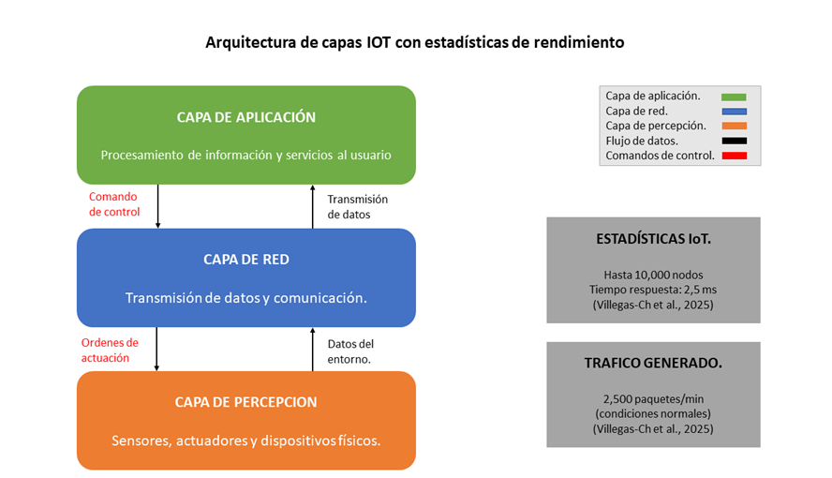
Fig. 1. Arquitectura de capas en sistemas IoT con estadísticas de rendimiento.
Redes neuronales feedforward
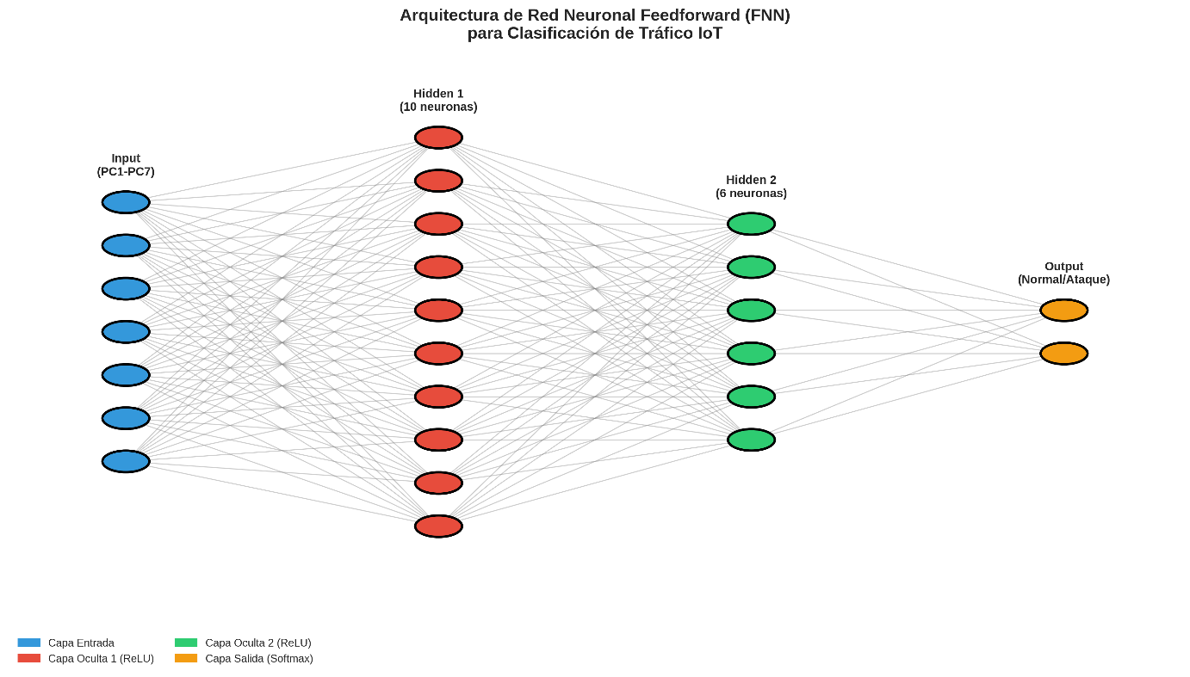
Las FNN constituyen una arquitectura fundamental en el aprendizaje profundo, caracterizada por el flujo unidireccional de información desde la capa de entrada hasta la capa de salida, sin ciclos ni retroalimentación durante la fase de inferencia, este tipo de red neuronal, también conocida como perceptrón multicapa (MLP), se compone de tres elementos principales que son, la capa de entrada, que recibe las características o variables del conjunto de datos; una o más capas ocultas, donde se realizan las transformaciones no lineales mediante funciones de activación; y la capa de salida, que produce las predicciones finales o clasificaciones. Cada neurona en una capa está completamente conectada con todas las neuronas de la capa siguiente, permitiendo que la red aprenda representaciones complejas de los datos de entrada; las funciones de activación, como ReLU (Rectified Linear Unit) en las capas ocultas y softmax en la capa de salida para clasificación multiclase, desempeñan un papel crucial al introducir no linealidad en el modelo, permitiendo que la red capture patrones complejos en los datos; el entrenamiento de una FNN se realiza mediante el algoritmo de retropropagación (backpropagation), donde el error entre las predicciones y las etiquetas reales se propaga hacia atrás a través de las capas de la red, ajustando iterativamente los pesos de las conexiones entre neuronas utilizando técnicas de optimización basadas en el descenso del gradiente, minimizando una función de pérdida que mide el error del modelo. En el contexto de la detección de ataques en redes IoT, las FNN han demostrado su eficacia al procesar características extraídas del tráfico de red y clasificarlas en categorías de tráfico normal o malicioso, logrando precisiones superiores al 96% en la identificación de anomalías. La arquitectura multicapa permite que la red identifique patrones sutiles y complejos que caracterizan diferentes tipos de ataques cibernéticos como DDoS, malware y ataques de fuerza bruta, proporcionando una detección robusta y adaptable en tiempo real [24]. La Fig. 2 como es una arquitectura FNN para clasificación de tráfico IoT.

Fig. 2. Arquitectura FNN para clasificación de tráfico IoT.
Autoencoders
Los Autoencoders son un tipo de red neuronal no supervisada que, en esencia, aprende a comprimir y luego reconstruir información, el gran valor de este enfoque para la ciberseguridad proviene de dos capacidades clave que podemos extraer de este proceso; en primer lugar, el Encoder actúa como un poderoso extractor automático de características que en lugar de que un humano intente adivinar qué patrones en el tráfico de red son importantes, el AE aprende por sí mismo a diferenciar los datos crudos y de alta dimensionalidad en un conjunto de características refinadas y mucho más significativas, por consiguiente, estas características esenciales pueden entonces alimentar a un clasificador para una detección de intrusiones mucho más efectiva; en segundo lugar, el proceso de reconstrucción es, en sí mismo, un brillante mecanismo de detección de anomalías [25]. Si entrenamos al AE principalmente con datos normales, se vuelve un experto en reconstruir ese tráfico normal con un error muy bajo. Sin embargo, cuando se enfrenta a un dato anómalo (un ataque), que no se ajusta a los patrones que aprendió, el modelo simplemente falla en reconstruirlo con precisión, este alto error de reconstrucción resultante actúa como una campana de alarma, una señal clara de que algo está fuera de lugar; esta dualidad, nos ayudan a entender por qué el modelo considera algo como anómalo, convierte a los AE en una piedra angular para los sistemas de detección de intrusiones modernos, potentes y dignos de confianza [26].
Aprendizaje Multitarea
El Aprendizaje Multitarea es un paradigma de entrenamiento avanzado en Deep Learning donde un único modelo se optimiza para resolver múltiples tareas distintas de forma simultánea. En lugar de entrenar modelos separados e independientes, una arquitectura MTL comparte una gran parte de su estructura interna para aprender de todas las tareas a la vez; el principio fundamental es que el modelo aprende una representación interna (espacio latente) más rica, robusta y generalizable, porque debe capturar la información esencial necesaria para tener éxito en todas las tareas simultáneamente, este proceso actúa como una forma de regularización implícita al aprender dos o más tareas relacionadas, el modelo se ve forzado a descartar el ruido específico de una sola tarea y a centrarse en los patrones fundamentales que son útiles para todos los objetivos; una arquitectura MTL típica, tiene un tronco compartido que procesa la entrada inicial, y luego se bifurca en múltiples cabezas donde cada cabeza es responsable de una tarea y tiene su propia función de pérdida [27].
Reducción de Dimensionalidad y Análisis de Componentes Principales (PCA)
El PCA es una de las técnicas de reducción de dimensionalidad lineal más populares y ampliamente utilizadas; opera proyectando los datos desde un espacio de alta dimensionalidad a un espacio de menor dimensionalidad, preservando al mismo tiempo la mayor cantidad de información posible, esto lo logra identificando un nuevo conjunto de ejes ortogonales, llamados componentes principales, que son las direcciones a lo largo de las cuales la varianza de los datos es máxima. Al retener solo los primeros componentes principales y descartar el resto, el PCA logra una representación de los datos mucho más compacta, eliminando la correlación entre características; en el contexto de la detección de intrusiones, el PCA se utiliza como un método eficaz de extracción de características para optimizar el rendimiento de los modelos de aprendizaje automático y profundo al alimentar al clasificador final con estos componentes principales en lugar de las características originales, se reduce la carga computacional y se mitiga el riesgo de sobreajuste, lo que a menudo conduce a una detección de ataques más rápida y precisa [28].
Tipos de amenazas en IoT
Los dispositivos IoT, al estar conectados a redes públicas y privadas, son vulnerables a diversas amenazas cibernéticas. Los ataques de DDoS buscan sobrecargar los servidores o redes IoT con tráfico excesivo. El malware y ransomware pueden infectar los dispositivos otorgando al atacante control total. Los ataques de sniffing y spoofing interceptan y suplantan comunicaciones entre dispositivos. Los ataques de inyección de código permiten insertar comandos maliciosos alterando el funcionamiento de los dispositivos, mientras que los ataques de manipulación de datos afectan la integridad de la información transmitida [4]. La Fig. 3 presenta una distribución porcentual típica de los diferentes tipos de tráfico observados en redes IoT, basada en un análisis de 10 millones de registros, destacando la prevalencia del tráfico normal frente a diversas categorías de ataques comunes.
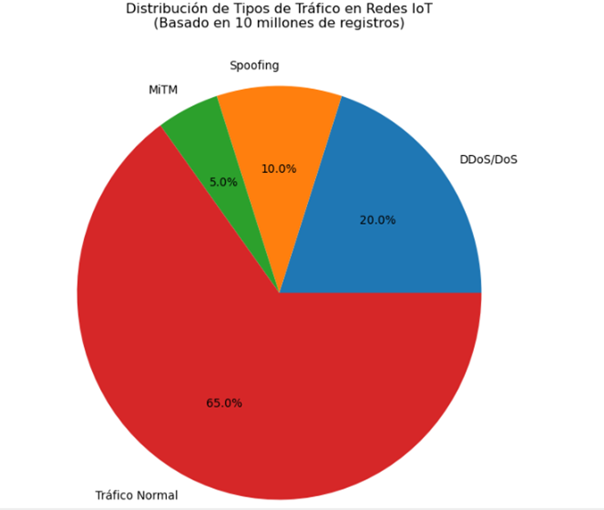
Fig. 3. Distribución de tipos de tráfico en redes IoT.
Detección de ataques DDoS
A medida que los ataques DDoS evolucionan, el desarrollo de nuevas técnicas de detección se vuelve crucial para proteger las redes IoT. Los modelos híbridos de redes neuronales profundas y Convolutional Neural Networks han demostrado alta capacidad para identificar patrones complejos en el tráfico de red, mejorando la precisión de la detección y reduciendo las tasas de falsos positivos. El uso de tecnologías emergentes como blockchain y redes distribuidas proporciona formas de descentralizar la detección y aumentar la resiliencia de las redes IoT frente a ataques DDoS [29]. La Fig. 4 esquematiza un mecanismo típico de detección y filtrado de ataques DDoS en una red, mostrando cómo el tráfico malicioso es identificado y desviado para proteger los recursos internos.
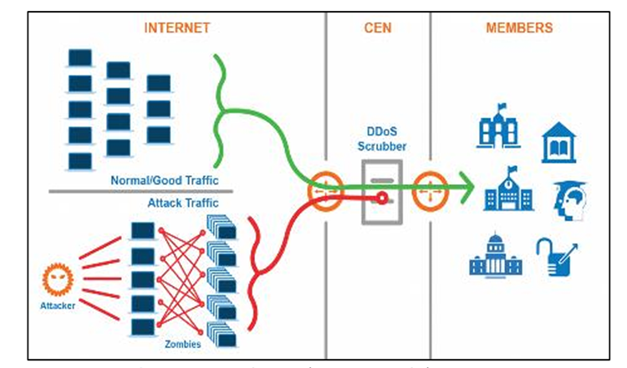
Fig. 4. Esquema de detección de ataques DDoS.
Fuente: [29].
Detección de botnets mediante Deep Learning
Los botnets han emergido como uno de los principales vectores de ataque en redes IoT, debido a la facilidad con que los dispositivos pueden ser comprometidos y utilizados para lanzar ataques DDoS masivos. Las técnicas avanzadas de Deep Learning, como los modelos DRNN (Deep Recurrent Neural Networks), mejoran significativamente la precisión en la identificación de estas amenazas, optimizando el rendimiento del sistema en entornos con datos altamente desbalanceados [30]. El uso de modelos DRNN para la detección de botnets implica una arquitectura específica; un diagrama de flujo detallado que ilustra este enfoque, presentado en la Fig. 5, detalla el proceso operativo para la clasificación multiclase del tráfico de red en el contexto IoT.
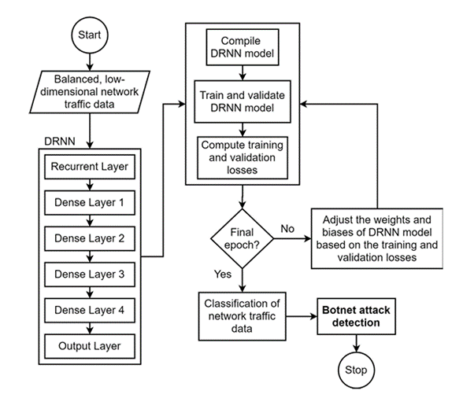
Fig. 5. Modelo DRNN para clasificación multiclase.
Fuente: [30].
IDS basados en firmas (SIDS)
Los Sistemas de Detección de Intrusos basados en firmas funcionan comparando el tráfico de red o los registros del sistema con un conjunto de firmas predefinidas de ataques conocidos. Este enfoque utiliza una base de datos de firmas que contiene patrones específicos de intrusiones previamente identificadas. Cuando un tráfico coincide con una firma registrada, se genera una alerta. Los SIDS son rápidos en la detección de ataques conocidos debido a su simplicidad y no requieren procesamiento de datos en tiempo real, permitiendo respuestas rápidas a amenazas conocidas [11]. El mecanismo operativo de los Sistemas de Detección de Intrusos basados en firmas, centrado en la comparación con una base de datos de patrones conocidos, se ilustra esquemáticamente en la Fig. 6.

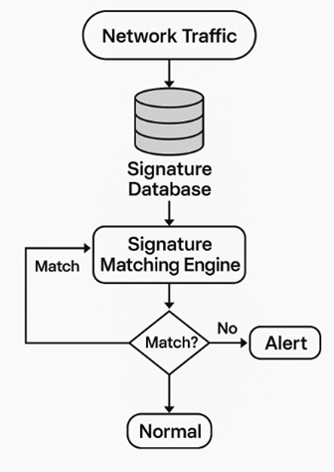
Fig. 6. Funcionamiento de SIDS.
IDS basados en anomalías (AIDS)
Los Sistemas de Detección de Intrusos basados en anomalías son capaces de identificar ataques desconocidos mediante el análisis de características del tráfico de red como volumen de datos, tasas de acceso a puertos y frecuencia de solicitudes. Cualquier comportamiento que se desvíe de lo considerado normal es clasificado como anómalo y potencialmente malicioso. Estos sistemas pueden ser más efectivos en redes dinámicas como las IoT, donde los patrones de tráfico varían con frecuencia, aunque su rendimiento depende de la capacidad del sistema para aprender un modelo de comportamiento normal [21]. A diferencia de los SIDS, los Sistemas de Detección de Intrusos basados en anomalías establecen un perfil de comportamiento normal y alertan sobre cualquier desviación significativa; este principio operativo se representa gráficamente en la Fig. 7.

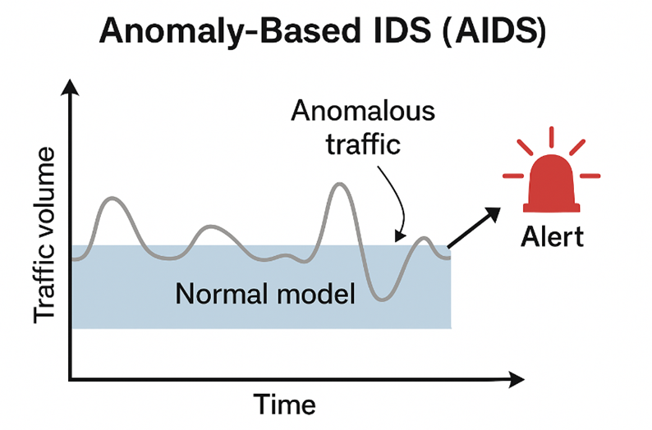
Fig. 7. Funcionamiento de AIDS.
- MATERIALES Y MÉTODO
2.1. Materiales
2.1.1. Área de estudio
El área de estudio se centra específicamente en la detección y clasificación de tráfico de red malicioso en entornos IoT, para comprender las características del tráfico y los patrones de ataque en estos entornos, se realizó una revisión sistemática de literatura científica que identificó cinco categorías principales de amenazas prevalentes: ataques de denegación de servicio distribuido , escaneo de red (scanning), intentos de acceso por fuerza bruta (brute force), suplantación de identidad (spoofing) y ataques de intermediario (MITM). Estos tipos de ataque fueron seleccionados debido a su alta frecuencia de ocurrencia y su impacto documentado en infraestructuras IoT.
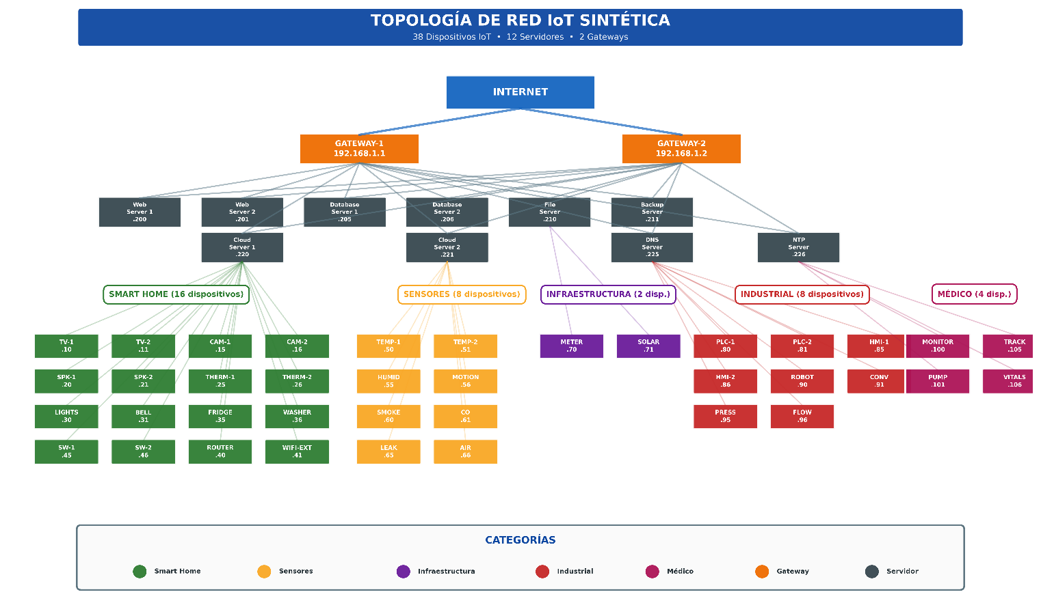
La investigación se fundamenta en el análisis de tráfico de red generado por una topología IoT sintética que replica un entorno operativo real. Esta topología fue diseñada considerando tres principios fundamentales: heterogeneidad de dispositivos, realismo en los patrones de comunicación y diversidad de protocolos de aplicación. La selección de 38 dispositivos IoT distribuidos en cinco categorías funcionales se fundamenta en investigaciones previas que demuestran la necesidad de topologías heterogéneas para replicar escenarios operativos reales; En el trabajo [13] utilizaron una red telemetría que incluye múltiples dispositivos IoT distribuidos en diferentes categorías funcionales, demostrando que la heterogeneidad de dispositivos es crítica para la generación de patrones de tráfico realistas y la evaluación efectiva de sistemas de detección de intrusiones; similarmente, en [23] nos comenta que en el desarrollo del dataset CICIoT2023, implementaron un entorno con 105 dispositivos IoT distribuidos en 33 tipos diferentes, validando que las topologías con diversidad de dispositivos categorizados funcionalmente generan datasets más representativos del comportamiento real de redes IoT , la distribución en cinco categorías funcionales permite capturar la diversidad de protocolos de comunicación, patrones de tráfico y vectores de ataque característicos de infraestructuras IoT modernas, tal como lo evidencian estos estudios. En la fig. 8 se muestra la red simulada comprende 38 dispositivos IoT distribuidos en cinco categorías funcionales.
Fig. 8. Topología de red IoT sintética.
2.1.2. Conjunto de datos
Para el desarrollo de esta investigación se generó un conjunto de datos sintético de 100,000 registros de tráfico de red IoT mediante un script desarrollado en Python 3.10, utilizando las bibliotecas NumPy 1.24 para generación de datos numéricos con distribuciones probabilísticas, Pandas 1.5 para manipulación y estructuración de datos, y módulos nativos de Python como random y datetime para la generación de valores aleatorios y marcas temporales; el script implementa algoritmos específicos para simular comportamientos realistas de dispositivos IoT y patrones de ataques cibernéticos, asignando características de red según la capa OSI, con 9 características de capa de red y 11 características de capa de transporte.
El dataset fue estructurado con una distribución balanceada: 50,000 registros (50%) de tráfico normal y 50,000 registros (50%) de tráfico malicioso. El tráfico malicioso se distribuyó proporcionalmente en cinco categorías de ataques: 17,000 registros de DDoS (17%), 13,000 registros de scanning (13%), 10,000 registros de brute force (10%), 7,000 registros de spoofing (7%) y 3,000 registros de MITM (3%). Los datos generados fueron almacenados en formato CSV con codificación UTF-8 para su posterior procesamiento.
Adicionalmente, con el fin de evaluar la capacidad de generalización de la arquitectura propuesta en un escenario no controlado, se implementará y entrenará el modelo AE-FNN Multi-Tarea sobre un subconjunto del dataset real CICIoT2023, este conjunto de datos, un referente moderno en la ciberseguridad de IoT, permitirá validar si la arquitectura diseñada y optimizada mediante datos sintéticos mantiene su efectividad al enfrentarse a las complejidades del tráfico del mundo real. Ambos datasets serán preprocesados aplicando PCA de forma independiente para obtener representaciones de 16 componentes principales adaptadas a sus respectivas distribuciones. La finalidad de esta validación es determinar si el diseño arquitectónico del modelo, aunque desarrollado inicialmente en un entorno ideal y balanceado, es lo suficientemente robusto para detectar amenazas en el tráfico heterogéneo y ruidoso característico de las redes IoT operativas, midiendo así el verdadero potencial práctico de la solución propuesta y las limitaciones inherentes a la transición de entornos controlados hacia despliegues reales.
Protocolo de captura de datos
El proceso de generación de datos siguió un protocolo estructurado en tres fases:
- Configuración de topología: Se estableció una red virtual con 38 dispositivos IoT categorizados y 12 servidores de servicios. Cada dispositivo fue asignado a una dirección IP específica dentro del rango 192.168.1.0/24, replicando una red IoT empresarial típica.
- Generación de tráfico: Se implementaron algoritmos específicos para cada tipo de tráfico:
- Tráfico normal: Comunicaciones estándar basadas en el Protocolo de Transferencia de Hipertexto (HTTP) y su versión segura (HTTPS), el Protocolo de Datagramas de Usuario (UDP) y el Protocolo de Mensajes de Control de Internet (ICMP), con patrones temporales realistas.
- Ataques DDoS: Variantes de inundación de sincronización (SYN flood), inundación UDP e inundación ICMP con valores de Tiempo de Vida (TTL) anómalos y alta frecuencia de paquetes.
- Scanning: Implementación de escaneos mediante banderas de sincronización (SYN scan), escaneos UDP y escaneos de finalización (FIN scan) dirigidos a puertos comunes (21, 22, 23, 25, 53, 80, 443, 3306, 3389).
- Brute Force: Intentos repetitivos contra servicios de Shell Seguro (SSH), Protocolo de Transferencia de Archivos (FTP), Telnet, HTTP y HTTPS con múltiples combinaciones de credenciales.
- Spoofing: Suplantación de direcciones de Protocolo de Internet (IP) con banderas del Protocolo de Control de Transmisión (TCP) manipuladas y valores TTL inconsistentes.
- MITM: Interceptación de comunicaciones en ataques de intermediario con alteración de TTL y redirección de tráfico.
- Extracción de características:
La selección de características de las capas 3 y 4 del modelo OSI se fundamenta en que estas capas contienen la información más discriminativa para la detección de ataques en redes IoT, las características de capa 3, son esenciales para identificar patrones anómalos en el enrutamiento y direccionamiento IP, los cuales son indicadores primarios de ataques de inundación y suplantación de identidad. Por su parte, las características de capa 4, permiten detectar comportamientos maliciosos específicos como SYN floods, escaneos de puertos y sesiones TCP anómalas, que son vectores de ataque predominantes en entornos IoT [23].
La combinación de ambas capas proporciona una vista completa del comportamiento de red: mientras la Capa 3 captura anomalías en el nivel de direccionamiento y fragmentación de paquetes, la Capa 4 revela patrones de comportamiento en las sesiones de comunicación. Esta estrategia multicapa ha demostrado ser efectiva en la detección de ataques DDoS complejos que operan simultáneamente; el enfoque en estas dos capas permite mantener un balance óptimo entre poder discriminativo y eficiencia computacional, aspecto crítico para sistemas de detección en tiempo real en dispositivos IoT [13].
Se capturaron 35 características por cada registro de tráfico, organizadas en cuatro niveles:
- Capa 3 (Metadatos y Red/IP): Se incluyeron 9 columnas que describen el paquete IP y sus metadatos. En la Tabla II se visualizan los atributos extraídos directamente de la cabecera IP y los metadatos generales del flujo, fundamentales para el análisis de enrutamiento y volumen.
Tabla II.
Características extraídas de capa 3
Característica | Tipo de Dato | Descripción Técnica
timestamp | Float | Marca de tiempo que indica el momento exacto de captura del paquete.
src_ip | String | Dirección IP del dispositivo que origina el paquete.
dst_ip | String | Dirección IP del dispositivo que recibe el paquete.
protocol | Entero | Identificador numérico del protocolo de capa de transporte.
ttl | Entero | Time To Live indica el número máximo de saltos que un paquete puede dar antes de ser descartado.
packet_length | Entero | Longitud total del paquete en bytes.
ip_id | Entero | Identificador único del fragmento IP, utilizado para el reensamblaje de paquetes.
ip_flags | Entero | Banderas de fragmentación IP.
frag_offset | Entero | Indica la posición de un fragmento específico dentro del paquete original.

- Capa 4 (Transporte): Esta capa aportó 11 características que detallan los protocolos TCP, UDP e ICMP. En la tabla III se describen los atributos específicos de los protocolos de transporte cruciales para identificar el estado de las sesiones y tipos de servicio.
Tabla III.
Características extraídas de capa 4
Característica | Tipo de Dato | Descripción Técnica
tcp_src_port | Entero | Puerto lógico de origen para comunicaciones TCP.
tcp_dst_port | Entero | Puerto lógico de destino para comunicaciones TCP.
tcp_flags | Entero | Representación decimal de las banderas de control TCP.
tcp_window | Entero | Tamaño de la ventana de recepción TCP, usado para el control de flujo.
tcp_seq | Entero | Número de secuencia para el ordenamiento de segmentos TCP.
tcp_ack | Entero | Número de acuse de recibo para confirmar la recepción de segmentos TCP.
udp_src_port | Entero | Puerto lógico de origen para comunicaciones UDP.
udp_dst_port | Entero | Puerto lógico de destino para comunicaciones UDP.
udp_length | Entero | Longitud del datagrama UDP.
icmp_type | Entero | Tipo de mensaje ICMP.
icmp_code | Entero | Código de subtipo del mensaje ICMP que especifica la razón del mensaje.

- Características Derivadas: Se generaron 13 características adicionales mediante ingeniería de datos para capturar patrones de comportamiento.
En la Tabla IV se evidencian las características que fueron generadas mediante lógica programática para resaltar patrones de comportamiento específicos, para facilitar el aprendizaje del modelo.
Tabla IV.
Características Derivadas

Característica | Tipo de Dato | Descripción y Lógica de Generación
is_tcp | Binario | Indica si el protocolo del paquete es TCP (1) o no (0).
is_udp | Binario | Indica si el protocolo del paquete es UDP (1) o no (0).
is_icmp | Binario | Indica si el protocolo del paquete es ICMP (1), caso contrario (0).
src_is_internal | Binario | Indica si la IP origen pertenece a la red local.
dst_is_internal | Binario | Indica si la IP destino pertenece a la red local.
packet_size_category | Categórico | Clasificación del tamaño del paquete.
port_category_src | Categórico | Categoría del puerto origen: Nulo (0), Bien conocido (1), Registrado (2), Dinámico (3).
port_category_dst | Categórico | Categoría del puerto destino: Nulo (0), Bien conocido (1), Registrado (2), Dinámico (3).
is_syn | Binario | Bandera derivada: Indica presencia activa del flag TCP SYN.
is_ack | Binario | Bandera derivada: Indica presencia activa del flag TCP ACK.
is_fin | Binario | Bandera derivada: Indica presencia activa del flag TCP FIN.
is_rst | Binario | Bandera derivada: Indica presencia activa del flag TCP RST.
ttl_category | Categórico | Clasificación del TTL en 5 rangos típicos de sistemas operativos.

- Etiquetas: Finalmente, se incluyeron 2 columnas destinadas a la supervisión del modelo. En la Tabla V se muestran las variables objetivo utilizadas para el entrenamiento supervisado y la evaluación del modelo.
Tabla V.
Etiquetas del Conjunto de Datos
Característica | Tipo de Dato | Descripción Técnica
attack_type | Categórico | Etiqueta multiclase que define el tipo específico de tráfico.
is_attack | Binario | Etiqueta general para clasificación binaria: Tráfico Normal (0) vs. Ataque (1).

Organización del conjunto de datos: El dataset fue estructurado en dos versiones complementarias para abordar diferentes necesidades de procesamiento y análisis, cada una optimizada para escenarios específicos de entrenamiento y evaluación:
- Dataset original: Contiene los 100,000 registros con las 35 características originales, esta versión preserva toda la información capturada sin transformaciones, siendo fundamental para análisis exploratorios iniciales, validación de resultados y como referencia base para evaluar el impacto de las técnicas de reducción dimensional aplicadas.
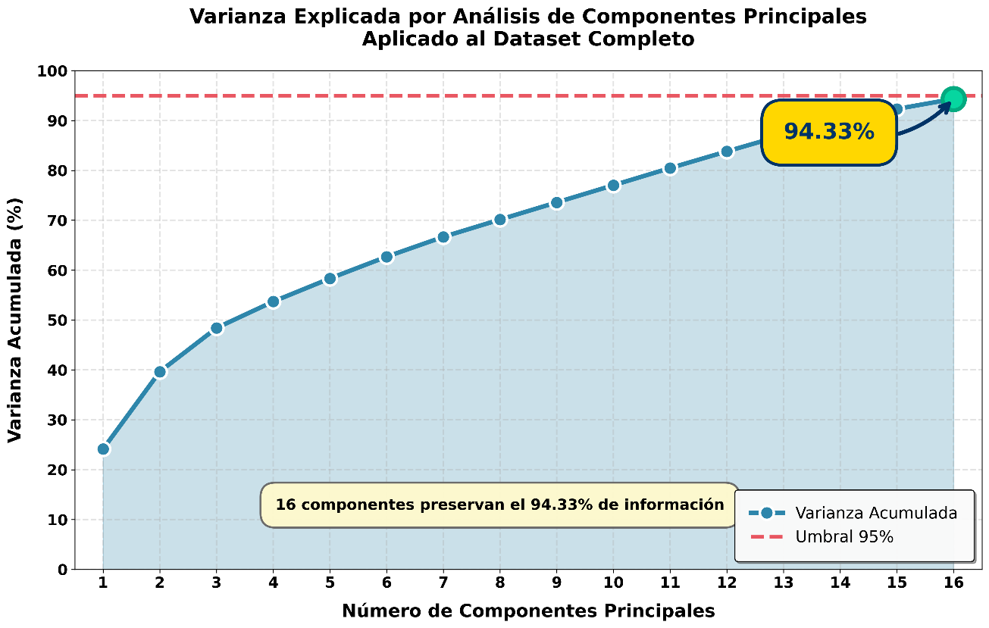
- Dataset con PCA completo: Tiene reducción dimensional integral aplicada a todas las 35 características numéricas del dataset original, esta transformación generó 16 componentes principales (PC1-PC16) que capturan el 94.33% de la varianza total, con una reducción del 54% en dimensionalidad (de 35 a 16 features); este dataset representa el balance óptimo para el modelo Autoencoder-FNN propuesto, porque los componentes principales preservan información crítica tanto de la capa de red como de transporte, permitiendo detectar eficazmente todos los tipos de ataques, esta versión es la seleccionada para el entrenamiento final del modelo, porque las características decorrelacionadas facilitan el aprendizaje del Autoencoder y reducen el riesgo de sobreajuste en la FNN. En la Fig. 9 se muestra la varianza acumulada explicada por los componentes principales del PCA aplicado al dataset completo.

Fig. 9. Varianza de data set con PCA
Para fundamentar la selección de estos 16 componentes, se realizó un análisis de la carga factorial de las características originales sobre cada componente. La Tabla VI presenta una interpretación técnica de la información que captura cada grupo de componentes, justificando su inclusión para alcanzar el 94.33% de la información total del tráfico sin el ruido redundante.
Tabla VI.
Interpretación y Justificación de los 16 Componentes Principales Seleccionados
Componentes | Tipo de Información Capturada | Justificación para la Ciberseguridad IoT
PC1 - PC3 | Capturan la mayor varianza relacionada con la naturaleza base de la conexión: tipo de protocolo, direccionalidad y comportamiento básico de puertos. | Son fundamentales para distinguir entre tráfico de infraestructura y tráfico de aplicación normal. Actúan como el primer filtro discriminador del modelo.
PC4 - PC8 | Agrupan la varianza asociada al tamaño de los paquetes, la vida del paquete y las ventanas de transmisión. | Cruciales para detectar ataques volumétricos como DDoS y anomalías en la ruta de red (MITM), que suelen alterar el TTL o el tamaño de los payloads.
PC9 - PC12 | Representan las variaciones en las banderas de control TCP y el estado de la fragmentación. | Indispensables para identificar ataques de escaneo y fuerza bruta, los cuales generan patrones anómalos en el inicio y cierre de conexiones.
PC13 - PC16 | Capturan correlaciones sutiles y específicas, como combinaciones inusuales de puertos dinámicos y códigos ICMP específicos. | Necesarios para la detección de ataques sigilosos que intentan mimetizarse con el ruido de fondo del tráfico normal.

La validación de los dos datasets se realizó mediante:
- Verificación de integridad estructural: Confirmación de 100,000 registros exactos en cada versión sin duplicados ni valores faltantes.
- Validación de transformación PCA: Verificación matemática de que las componentes principales mantienen la varianza explicada objetivo, asegurando que no hay pérdida significativa de información discriminativa.
- Consistencia de etiquetado: Comprobación algorítmica de que las etiquetas se preservan correctamente en las tres versiones, garantizando la trazabilidad entre datasets.
- Distribución estadística: Confirmación de que la proporción de clases se mantiene idéntica en todas las versiones.
2.1.3. Herramientas utilizadas
En la Tabla VII se detallan los recursos de datos, tanto sintéticos como reales, que constituyen la base de esta investigación, así como las herramientas de software empleadas para su correspondiente preprocesamiento y preparación.
Tabla VII.
Herramientas para Generación y Preprocesamiento de Datos
Tipo | Nombre | Versión / Año | Licencia | Descripción
Dataset de Entrenamiento | UltraFixedIoTGenerator | 1.0 | Desarrollado en la presente investigación | Generador para el dataset sintético de entrenamiento.
Dataset de Validación | CICIoT2023 | 2023 | Uso Académico [23] | Dataset real para la validación de la generalización del modelo.
Análisis y Preprocesamiento | Pandas / NumPy | 1.5 / 1.24 | BSD-3-Clause | Manipulación, análisis y operaciones con los datasets.
Análisis y Preprocesamiento | Scikit-learn | 1.2 | BSD-3-Clause | Para estandarización y reducción de dimensionalidad con PCA.

En la Tabla VIII se enumeran las herramientas de software empleadas para el desarrollo del sistema de clasificación propuesto, abarcando desde el lenguaje de programación y el framework de deep learning hasta las librerías utilizadas para la visualización de resultados y la arquitectura del modelo.
Tabla VIII.
Herramientas para Desarrollo y Evaluación del Modelo
Tipo | Nombre | Licencia | Descripción
Lenguaje | Python 3.10 | PSF License | Lenguaje principal para el modelo de IA.
Deep Learning | TensorFlow / Keras | Apache 2.0 | Framework para el diseño y entrenamiento del modelo AE-FNN.
Visualización | Matplotlib / Seaborn | PSF / BSD | Para generar gráficas de resultados y la matriz de confusión.
Visualización de Arquitectura | Graphviz | MIT | Para la generación de diagramas del modelo propuesto.

El entrenamiento del modelo de aprendizaje profundo se llevó a cabo en la plataforma en la nube Google Colaboratory. Las especificaciones técnicas del entorno de hardware utilizado para garantizar la reproducibilidad de los experimentos se detallan en la Tabla IX.
Tabla IX.
Entorno de Entrenamiento
Nombre | Característica | Valor (Típico)
Google Colaboratory | CPU | 2 vCPUs @ 2.2GHz
Google Colaboratory | Memoria RAM | 12.7 GB
Google Colaboratory | GPU | NVIDIA T4
Google Colaboratory | Memoria GPU | 16 GB GDDR6

2.2. Método
Para desarrollar un sistema de clasificación de tráfico de red que fortalezca la ciberseguridad en entornos de IoT, se ha definido una metodología experimental que abarca el preprocesamiento de los datos con técnicas de reducción dimensional, el diseño y entrenamiento de una arquitectura de aprendizaje profundo de optimización multi-tarea, y finalmente la evaluación y validación de su capacidad de generalización contra un dataset del mundo real. En la fig. 10 se presenta el diagrama arquitectónico del modelo desarrollado.

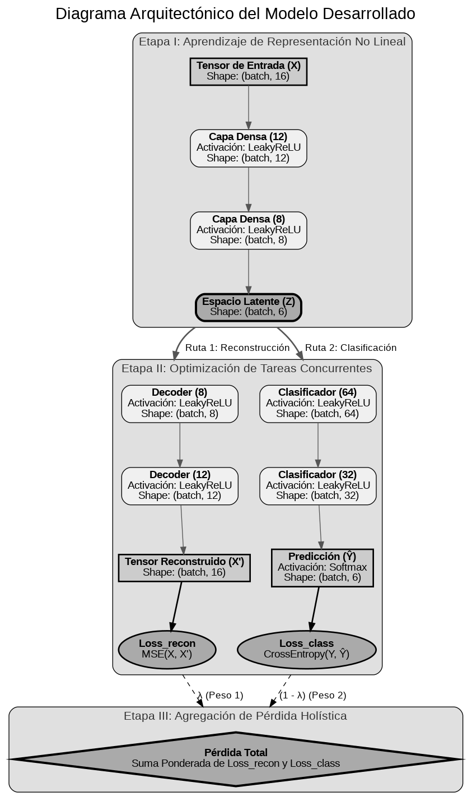
2.2.1. Aprendizaje de representación no lineal

Fig. 10. Modelo AE-FNN Multi-Tarea

La etapa inicial del modelo propuesto consiste en un módulo Encoder, cuya función primordial es la extracción no lineal de características y la reducción de dimensionalidad. Este módulo recibe como entrada el Tensor de Entrada, resultante del preprocesamiento mediante Análisis de Componentes Principales (PCA), con una dimensionalidad de 16 componentes por muestra de tráfico.
El objetivo fundamental de esta etapa es transformar el espacio de características original en un Espacio Latente de dimensionalidad significativamente menor (6 neuronas), que preserve la información semántica más relevante y discriminativa de los datos. Esta transformación se logra mediante una red neuronal feedforward profunda, compuesta por capas densas secuenciales (12 y 8 neuronas). Una decisión arquitectónica clave es el uso de la función de activación Leaky Rectified Linear Unit (LeakyReLU) en lugar de la ReLU estándar. Esta elección mitiga el problema de las "neuronas muertas" al permitir un pequeño gradiente para entradas negativas, facilitando así un flujo de gradiente más estable y robusto durante el entrenamiento, lo cual es beneficioso para el aprendizaje de patrones complejos en datos de alta variabilidad como el tráfico de red.
El proceso de codificación fuerza a la red a aprender una representación compacta y eficiente, eliminando redundancias y ruido presentes en el espacio de entrada. El Espacio Latente resultante no es simplemente una compresión, sino una re-proyección no lineal de los datos a un manifold de menor dimensión donde, hipotéticamente, la estructura intrínseca de las diferentes clases de tráfico es más discernible, esta representación latente sirve como entrada unificada para las tareas concurrentes de la siguiente etapa. La transformación realizada por el Encoder puede formalizarse matemáticamente mediante la Ecuación (1):
$Z=f_{encoder} (X;θ_{e})$ (1)
Donde:
$Z$ representa el vector de caracteristicas en el espacio latente,
$X$ denota el tensor de entrada preprocesado,
$f_{encoder}$ simboliza la función de mapeo no lineal implementada por la secuencia de capas densas y activaciones LeakyReLU del módulo Encoder, y
$θ_{e}$ Representa el conjunto de parámetros (pesos y sesgos) aprendibles del Encoder.
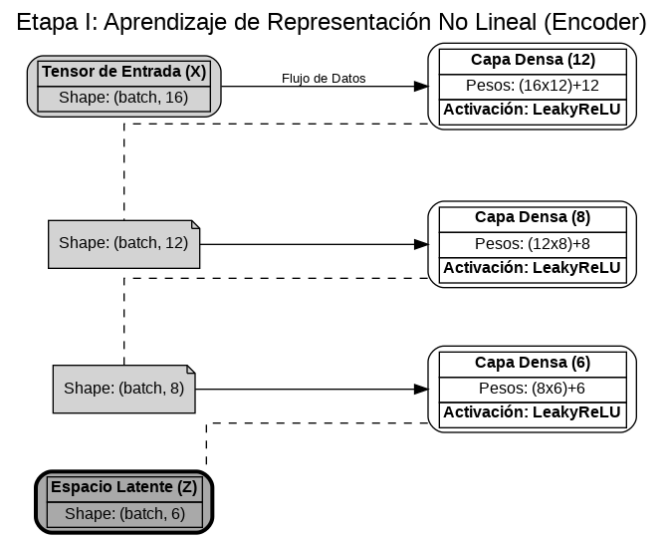
La Fig. 11 proporciona un diagrama detallado de la arquitectura específica implementada para este módulo Encoder, especificando las capas neuronales, las funciones de activación y la evolución de la forma del tensor de datos a lo largo del proceso.

Fig. 11. Flujo de datos y arquitectura detallada del módulo Encoder
2.2.2. Optimización de Tareas Concurrentes
Esta etapa representa el núcleo de la arquitectura multi-tarea propuesta. A diferencia de un autoencoder tradicional o un clasificador simple, aquí el espacio latente generado en la Etapa I, se utiliza simultáneamente como entrada para dos subredes distintas que operan en paralelo, donde cada una está optimizada para una tarea específica pero complementaria, forzando así a la representación latente a ser tanto descriptiva como discriminativa. La Fig. 12 ilustra la arquitectura bifurcada de esta etapa.

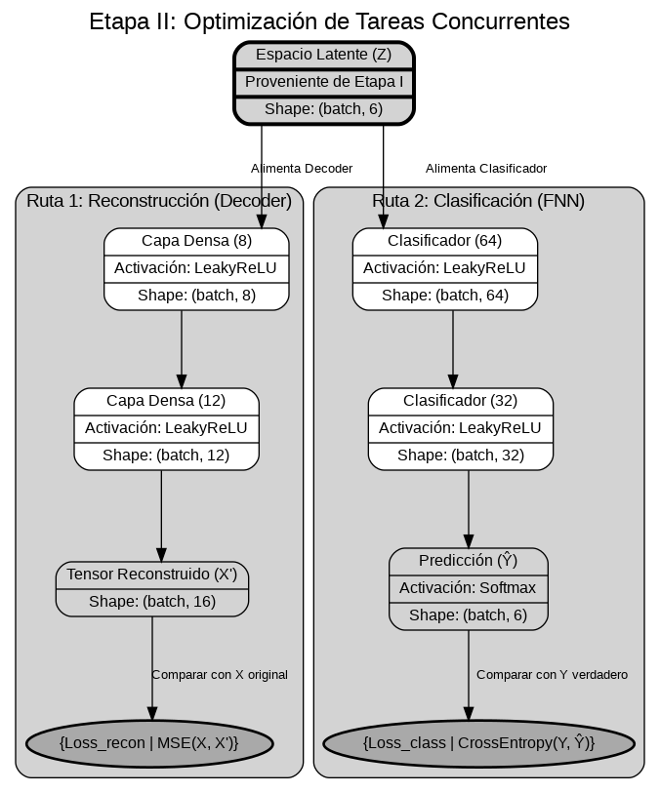

Fig. 12. Diagrama arquitectónico de la optimización de Tareas Concurrentes.
La primera subred constituye la Ruta de Reconstrucción. Su objetivo es tomar el vector latente y transformarlo de nuevo al espacio de características original, generando un Tensor Reconstruido, este proceso implementado mediante capas densas con activación LeakyReLU en una estructura inversa al encoder, obliga al espacio latente a retener información suficiente para recrear los detalles estructurales de los datos de entrada. La operación del decoder puede formalizarse mediante la Ecuación (2).
$X^{'}= f_{decoder} (Z;θ_{d})$ (2)
Paralelamente, la segunda subred implementa la Ruta de Clasificación. Esta red neuronal feedforward, también compuesta por capas densas con activación LeakyReLU y una capa final Softmax, utiliza el mismo vector latente para generar una distribución de probabilidad sobre las clases de tráfico, resultando en el vector de Predicción. Esta ruta asegura que el espacio latente contenga las características necesarias para discriminar eficazmente entre el tráfico normal y los diferentes tipos de ataques. En la Ecuación (3) se muestra la operación del clasificador.
$\hat{y}= f_{classifier} (Z;θ_{c})$ (3)
La ejecución concurrente de estas dos tareas fuerza al modelo a aprender una representación latente que equilibra la preservación de la información global para la reconstrucción, con la extracción de características discriminantes para la clasificación.
Donde:
$Z$ representa el vector de características en el espacio latente,
$X^{'}$ denota el tensor reconstruido por el decoder, con la misma dimensionalidad que la entrada original $X$,
$\hat{y}$ simboliza el vector de probabilidades de clase predichas por el clasificador,
$f_{decoder}$ representa la función de mapeo no lineal del Decoder, parametrizada por $θ_{d}$,
$f_{classifier}$ representa la función de mapeo no lineal del Clasificador FNN, parametrizada por $θ_{c}$, y
$θ_{d}θ_{c}$, denotan los conjuntos de parámetros aprendibles del Decoder y del Clasificador.
2.2.3. Agregación de Pérdida Holística
La etapa final del modelo es crucial, porque define cómo se unifica el proceso de aprendizaje a partir de las dos tareas concurrentes optimizadas en la Etapa II. En lugar de tratar la reconstrucción y la clasificación como objetivos independientes, esta etapa implementa una función de pérdida holística que las combina, guiando la optimización de todos los parámetros del modelo de manera conjunta.
Como se ilustra en la Fig. 13, las señales de error generadas por cada una de las rutas de la Etapa II, la Pérdida de Reconstrucción, calculada mediante el Error Cuadrático Medio (MSE), y la Pérdida de Clasificación, calculada mediante la Entropía Cruzada Categórica convergen en esta etapa final. Aquí, se calcula la Pérdida Total como una suma ponderada de estas dos pérdidas individuales.
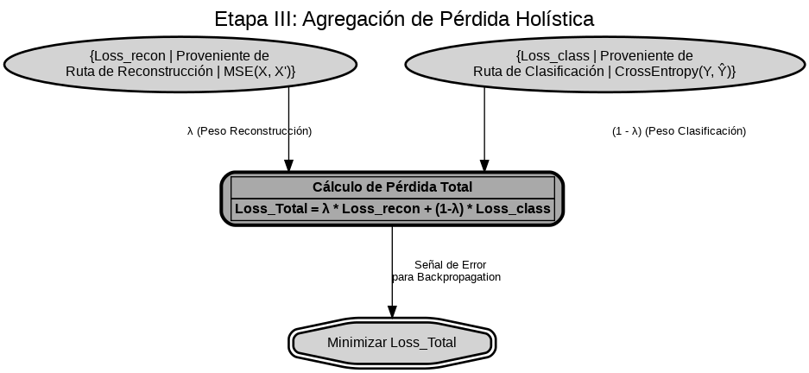

Fig. 13. Agregación de Pérdida Holística.

Esta agregación ponderada se formaliza matemáticamente mediante la Ecuación (4).
${LOSS}_{Total}= λ . {LOSS}_{Recon} \left(X,X^{'}\right)+\left(1- λ\right). {LOSS}_{Class}(Y,\hat{Y})$ (4)

Donde:
${LOSS}_{Total}$ es la función de pérdida combinada que el optimizador buscará minimizar durante el entrenamiento ajustando los pesos de todo el modelo,
$λ$ Es un hiperparámetro que actúa como un factor de ponderación y controla la importancia relativa que se le da a la tarea de reconstrucción frente a la tarea de clasificación,
${LOSS}_{Recon} \left(X,X^{'}\right)$ es la pérdida de reconstrucción calculada en la etapa anterior que mide la discrepancia entre la entrada original $X$ y la salida reconstruida $X^{'}$, y
${LOSS}_{Class}(Y,\hat{Y})$ es la pérdida de clasificación calculada en la Etapa II, que mide el error entre las etiquetas verdaderas $Y$ y las predicciones $\hat{Y}$.
2.2.4. Análisis de Datos y Métricas de Evaluación
Para evaluar el rendimiento del sistema propuesto en la clasificación del tráfico de red IoT, las predicciones del modelo se categorizan según su correspondencia con la realidad. Se define:
- Verdadero Positivo (VP): Cuando el sistema identifica correctamente una muestra de tráfico como un tipo específico de ataque o como normal, y verdaderamente lo es.
- Verdadero Negativo (VN): Cuando el sistema identifica correctamente que una muestra no pertenece a una clase específica, y realmente no pertenece, en este caso esto se aplica individualmente a cada clase.
- Falso Positivo (FP): Cuando el sistema identifica erróneamente una muestra como perteneciente a una clase específica.
- Falso Negativo (FN): Cuando el sistema no logra identificar una muestra como perteneciente a su clase real.
Precisión (P): Mide la proporción de identificaciones positivas que fueron correctas. Evalúa qué tan confiable es el modelo cuando predice una clase específica. Se calcula mediante la Ecuación (5):
$P= \frac{VP}{VP+FP}$ (5)

Sensibilidad o Recall (R): Mide la proporción de casos positivos reales que el modelo fue capaz de identificar correctamente. Evalúa qué tan exhaustivo es el modelo para encontrar todas las instancias de una clase. Se calcula mediante la Ecuación (6):
$R= \frac{VP}{VP+FN}$ (6)
Exactitud o Accuracy (A): Representa la proporción general de predicciones correctas (tanto positivas como negativas) sobre el total de muestras evaluadas. Es calculada mediante la Ecuación (7):
$A= \frac{VP+VN}{VP+VN+FP+FN}$ (7)

F1-Score (F): Es la media armónica de la Precisión y el Recall, proporcionando una métrica única que equilibra ambas. Es especialmente útil cuando existe un desbalance de clases o cuando tanto los falsos positivos como los falsos negativos son importantes. Se calcula mediante la Ecuación (8):
$F_{1}=2 . \frac{P . R}{P+R}$ (8)

Tasa de Falsos Positivos (FPR): Mide la proporción de casos negativos reales que fueron incorrectamente clasificados como positivos. Es crucial en ciberseguridad para entender cuántas alertas innecesarias genera el sistema. Se calcula mediante la Ecuación (9):
$FPR= \frac{FP}{FP+VN}$ (9)

Estas métricas fueron calculadas automáticamente utilizando las funciones de la librería Scikit-learn en Python, generando un reporte de clasificación detallado y una matriz de confusión visual para el conjunto de datos evaluado, los resultados obtenidos se analizarán en el capítulo correspondiente para determinar la efectividad del modelo y su contribución al fortalecimiento de la ciberseguridad en IoT.
- RESULTADOS Y DISCUSIÓN
3.1. Resultados
3.1.1. Resultados del modelo con Dataset Sintetico
Rendimiento General y Proceso de Aprendizaje
El modelo AE-FNN con enfoque multi-tarea alcanzó una exactitud global del 97% sobre el conjunto de prueba, demostrando una capacidad sobresaliente para distinguir entre tráfico normal y los cinco tipos de ataques simulados en el dataset sintético IoT, este resultado refleja un equilibrio óptimo entre las dos tareas simultáneas optimizadas durante el entrenamiento: la reconstrucción mediante autoencoder y la clasificación supervisada.
El análisis de las curvas de aprendizaje en la Fig. 14, revela un proceso de entrenamiento altamente estable, la convergencia suave de ambas curvas, con la pérdida disminuyendo consistentemente y la exactitud incrementándose de forma progresiva tanto en entrenamiento como en validación, evidencia la capacidad de generalización del modelo. La proximidad entre las curvas de entrenamiento y validación descarta problemas de sobreajuste, mientras que la activación del callback EarlyStopping en la época 52 con el mínimo de pérdida de validación en 0.1316 y máxima exactitud de validación de 0.9754 en la época 43 confirma la selección automática del punto óptimo de generalización.
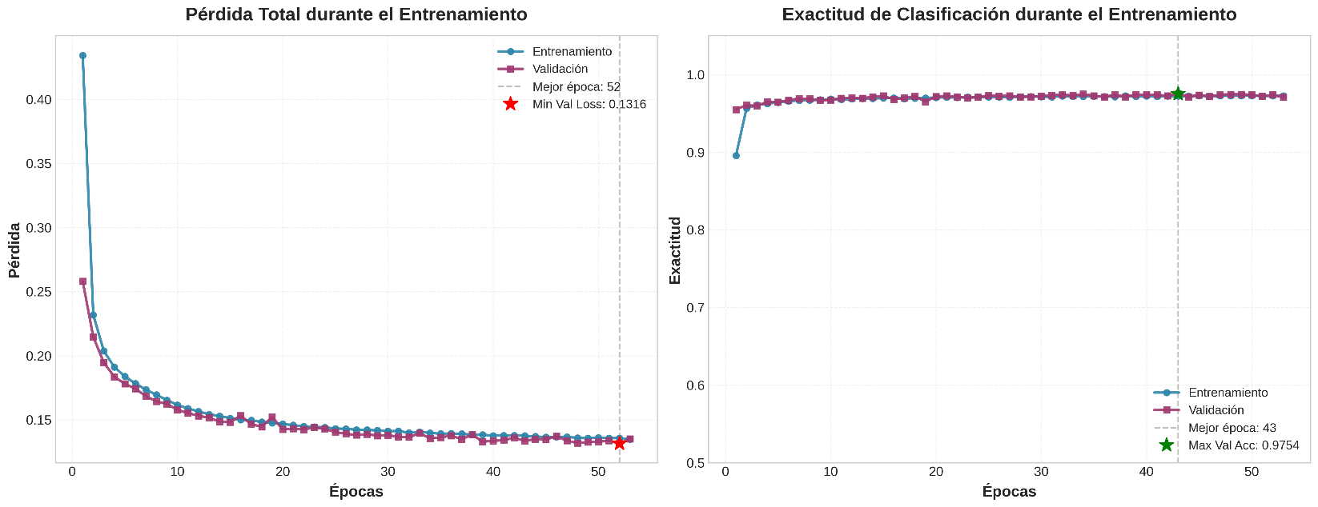

Fig. 14. (a) Curvas de Pérdida y (b) Exactitud durante el Entrenamiento, mostrando convergencia estable y prevención de sobreajuste.

Evaluación Detallada del Rendimiento por Clase
El comportamiento específico del modelo frente a cada tipo de tráfico se detalla en la Tabla X, la cual resume las métricas fundamentales calculadas para cada una de las seis clases en el conjunto de prueba.
Tabla X.
Métricas Detalladas de Rendimiento por Clase con Dataset Sintético
Clase | Precisión | Recall | F1-Score | FPR | Soporte
brute_force | 1.00 | 1.00 | 1.00 | 0.0000 | 1,500
ddos | 0.98 | 0.99 | 0.98 | 0.0044 | 2,550
mitm | 0.75 | 0.60 | 0.67 | 0.0062 | 450
normal | 0.97 | 0.99 | 0.98 | 0.0279 | 7,500
scan | 0.98 | 1.00 | 0.99 | 0.0028 | 1,950
spoofing | 0.98 | 0.93 | 0.95 | 0.0017 | 1,050
Accuracy |  |  | 0.97 |  | 15,000

La tabla confirma el rendimiento sobresaliente para brute_force, ddos, normal y scan. La perfecta precisión para brute_force y spoofing, subraya la extrema fiabilidad del modelo al predecir estas clases; prácticamente no genera falsas alarmas de este tipo. El spoofing, no obstante, presenta un Recall del 93%, indicando que un 7% de estos ataques son omitidos, lo que sugiere una mayor similitud con el tráfico normal o mitm que dificulta su detección completa.
El rendimiento más bajo se concentra en mitm. A pesar de una precisión aceptable, el bajo Recall indica que el modelo falla en detectar un gran porcentaje de los ataques Man-in-the-Middle. Este resultado se atribuye a la naturaleza intrínsecamente sigilosa de este ataque, cuyas características pueden mimetizar el tráfico legítimo de forma muy eficaz, representando un desafío significativo incluso en el entorno controlado del dataset sintético.
Análisis Visual de los Patrones de Clasificación
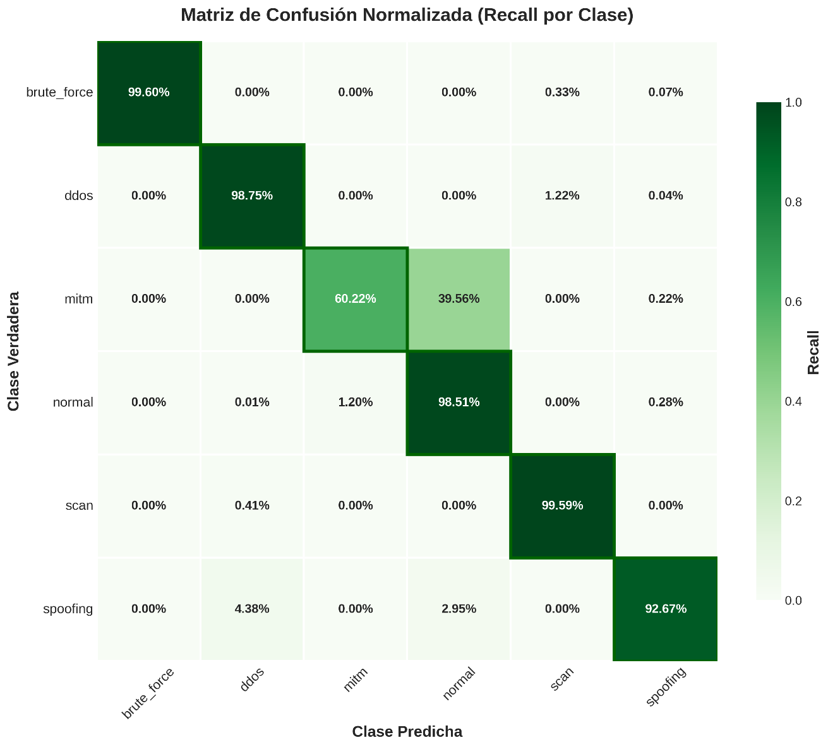
La matriz de confusión normalizada visualiza estos patrones de error, en la Fig. 15. se observa claramente la diagonal dominante, confirmando la alta tasa de aciertos generales. Sin embargo, la fila correspondiente a la clase verdadera mitm muestra que solo el 60% de estas muestras son correctamente clasificadas mientras que un porcentaje significativo es clasificado erróneamente como normal. En segundo lugar, tenemos, la fila spoofing muestra un 7% de errores, mayoritariamente clasificados como normal, las confusiones entre diferentes tipos de ataque se mantienen en niveles muy bajos.

Fig. 15. Matriz de Confusión Normalizada por Fila, ilustrando las tasas de acierto y los patrones de error por clase.

Finalmente, la Fig. 16. ofrece una comparativa directa de Precisión, Recall y F1-Score mediante un gráfico de barras. Esta figura sintetiza visualmente las conclusiones: el rendimiento equilibrado y excelente para brute_force, ddos, scan, y normal; el desbalance en spoofing con perfecta precisión, pero menor Recall; y el rendimiento consistentemente inferior y desbalanceado para mitm.
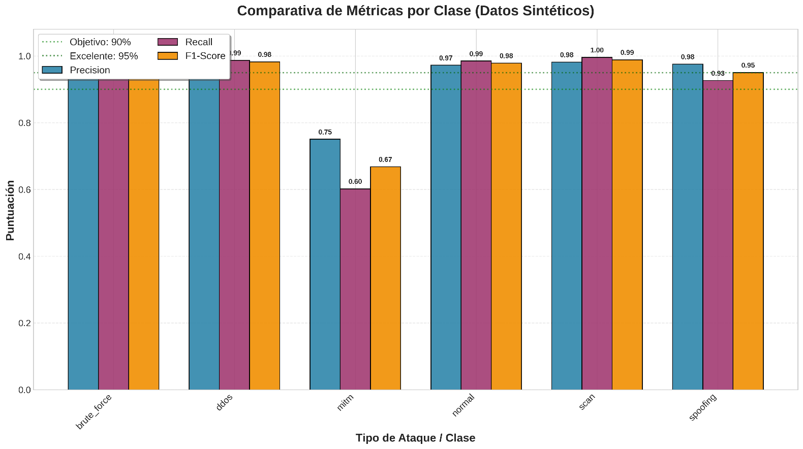
Fig. 16. Grafica comparativa de métricas por clase en dataset sintetico.

Los resultados establecen de manera robusta la efectividad del modelo AE-FNN Multi-Tarea en el escenario sintético, alcanzando un rendimiento de 97% de exactitud global con métricas ponderadas de 0.97 en precisión, recall y F1-score. El sistema demuestra capacidad operacional para la mayoría de tipos de ataque, particularmente aquellos con firmas distintivas como brute force, scan y DDoS.
Estos resultados establecen de manera robusta el rendimiento del modelo AE-FNN MultiTarea en el dataset sintético, demostrando su alta efectividad general pero también identificando las limitaciones inherentes a la detección de ataques sigilosos como mitm, proporcionando una base sólida para la interpretación y discusión en la siguiente sección.
3.1.2. Resultados del modelo con Dataset Real
El modelo AE-FNN con enfoque multi-tarea alcanzó una exactitud global del 84.48% sobre el conjunto de prueba del dataset real, demostrando capacidad de generalización desde el entorno sintético controlado hacia datos capturados de tráfico IoT auténtico. Este resultado, aunque inferior al 97% obtenido en el dataset sintético, refleja la complejidad inherente de los escenarios reales donde las características del tráfico presentan mayor variabilidad y ruido.
El proceso de entrenamiento se extendió durante 96 épocas, con métricas finales de pérdida total de 0.3799, descompuesta en pérdida de reconstrucción de 0.2097 y pérdida de clasificación de 0.4528, indicando que el componente clasificador enfrentó mayores desafíos en los datos reales. La Tabla XI presenta el desempeño específico del modelo para cada clase, revelando un comportamiento altamente heterogéneo que contrasta significativamente con los resultados sintéticos, el análisis detallado expone una dicotomía marcada: mientras DDoS exhibe métricas perfectas con FPR prácticamente nulo, detectando correctamente 99.93% de las 39,904 instancias, las clases brute_force, scan y spoofing presentan deficiencias severas de detección que comprometen su viabilidad operacional. Específicamente, brute_force muestra un Recall crítico de apenas 0.24, significando que el 76% de estos ataques no son detectados, con 1,243 de 1,959 instancias clasificadas erróneamente como tráfico normal. De forma similar, scan alcanza solo 0.41 de Recall con 6,648 de 12,343 escaneos clasificados como normales, mientras que spoofing presenta el desempeño más desbalanceado con Recall de 0.41 y solo 10,951 de 26,835 instancias correctamente detectadas.

Tabla XI.
Métricas Detalladas de Rendimiento por Clase con Dataset Real

Clase | Precisión | Recall | F1-Score | FPR | Soporte
brute_force | 0.84 | 0.24 | 0.37 | 0.0003 | 1,959
ddos | 1.00 | 1.00 | 1.00 | 0.0000 | 39,904
mitm | 0.72 | 0.62 | 0.67 | 0.0357 | 37,156
normal | 0.84 | 0.97 | 0.90 | 0.2522 | 164,729
scan | 0.90 | 0.41 | 0.57 | 0.0021 | 12,343
spoofing | 0.70 | 0.41 | 0.52 | 0.0182 | 26,835
Accuracy |  |  | 0.84 |  | 282,926

La matriz de confusión normalizada presentada en la Fig. 17 expone con claridad las debilidades estructurales del modelo en datos reales, evidenciando un sesgo sistemático hacia la clase normal que se manifiesta en todas las clases de ataque. La diagonal muestra valores notablemente bajos excepto para DDoS con 99.93% y normal con 96.89%, contrastando con brute_force en apenas 24.14%, scan en 41.42%, spoofing en 40.81% y MITM en 61.93%. Este patrón revela que el modelo, ante incertidumbre, tiende a clasificar por defecto hacia la clase mayoritaria, reflejando el desbalanceo del dataset real donde el 58.22% de las muestras corresponden a tráfico normal, a diferencia del dataset sintético donde las confusiones entre tipos de ataque eran mínimas, en datos reales se observan confusiones significativas entre clases: el 17.81% de spoofing es confundido con mitm, el 8.37% de mitm es clasificado como spoofing, y scan presenta distribución entre múltiples categorías, sugiriendo overlapping en el espacio de características entre diferentes tipos de ataques.

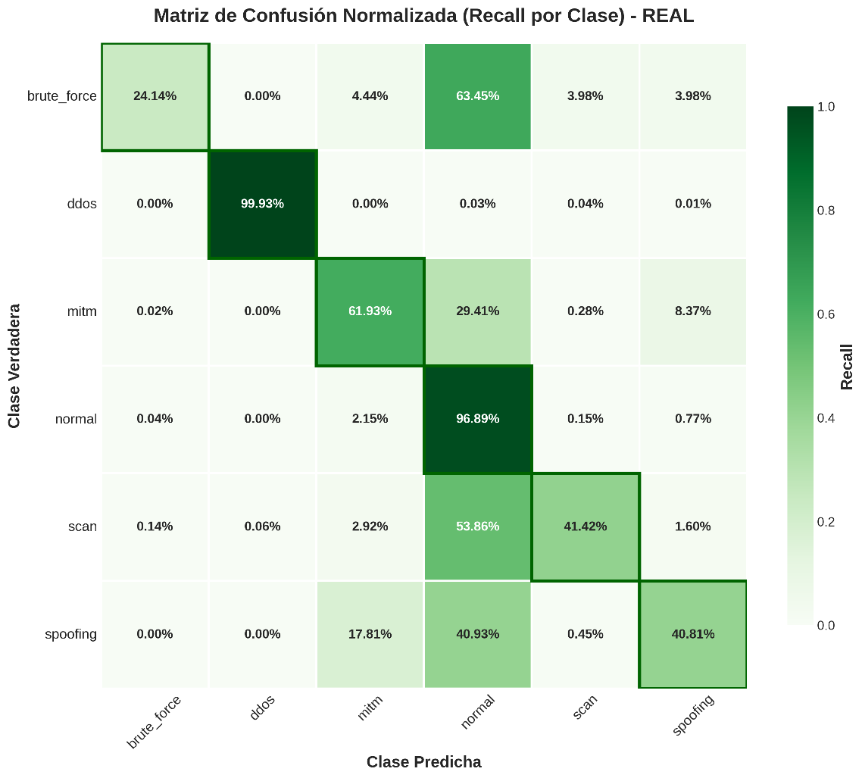
Fig. 17. Matriz de Confusión Normalizada por Fila con dataset real.

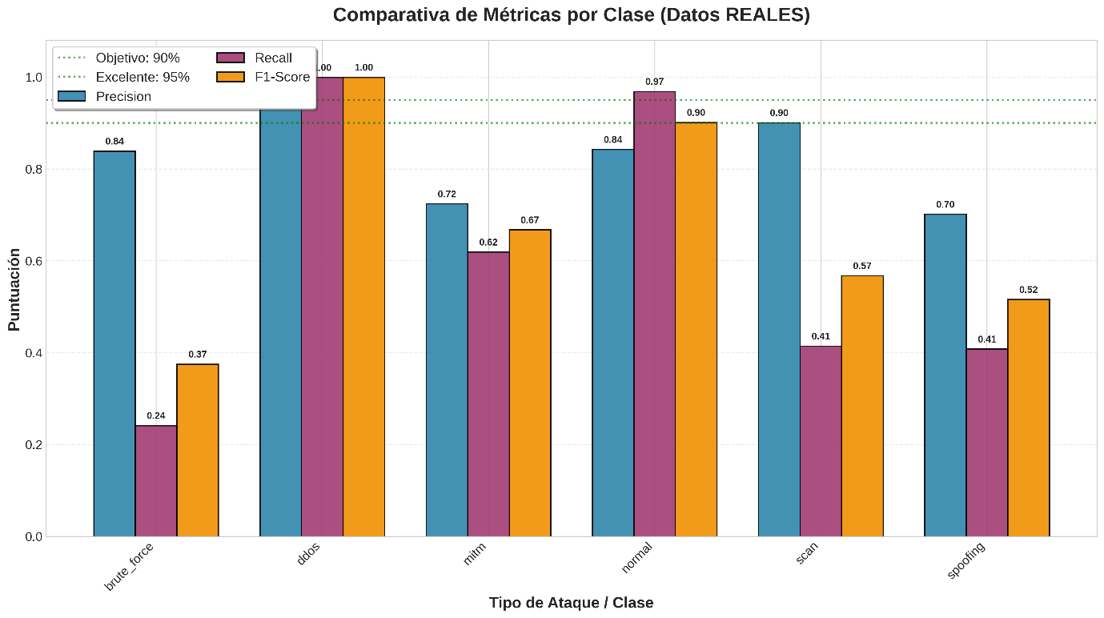
La comparativa de métricas por clase visualizada en la Fig. 18 muestra de manera directa el marcado desbalance entre precisión y recall para las clases problemáticas. Las barras de precisión se mantienen consistentemente altas, superando el valor de 0.70 para todas las clases, indicando que cuando el modelo predice una clase específica, generalmente es correcto. Sin embargo, las barras de recall muestran caídas dramáticas para brute_force con 0.24, scan con 0.41 y spoofing con 0.41, contrastando con los valores elevados de DDoS con 1.00 y normal con 0.97. Esta disparidad confirma que el modelo es específico, pero no sensible: cuando predice estas clases minoritarias es generalmente correcto, pero falla en identificar la mayoría de sus instancias. Los valores de F1-Score reflejan este desbalance, alcanzando valores críticos de 0.37, 0.57 y 0.52 para brute_force, scan y spoofing respectivamente, muy por debajo del umbral de excelencia del 95% y objetivos operacionales del 90%.

Fig. 18. Grafica comparativa de métricas por clase en dataset real.

El mapa de calor de probabilidades de predicción presentado proporciona un análisis adicional de la confianza del modelo al clasificar 100 muestras representativas del conjunto de prueba. Las franjas verticales de color intenso concentradas en las filas de DDoS y normal evidencian alta confianza y decisión determinística del modelo para estas clases dominantes. En contraste, las filas correspondientes a brute_force, scan y spoofing presentan patrones difusos con probabilidades distribuidas entre múltiples clases, reflejando la incertidumbre fundamental del modelo al enfrentar estas categorías minoritarias. Particularmente notable es la tendencia de las muestras de brute_force a mostrar probabilidades elevadas hacia la clase normal, confirmando visualmente el sesgo observado en la matriz de confusión de la Fig. 19. El mapa también revela que incluso cuando el modelo predice correctamente estas clases minoritarias, lo hace con niveles de confianza moderados, sugiriendo que las representaciones aprendidas en el espacio latente no logran separación clara entre estas categorías y el tráfico legítimo.
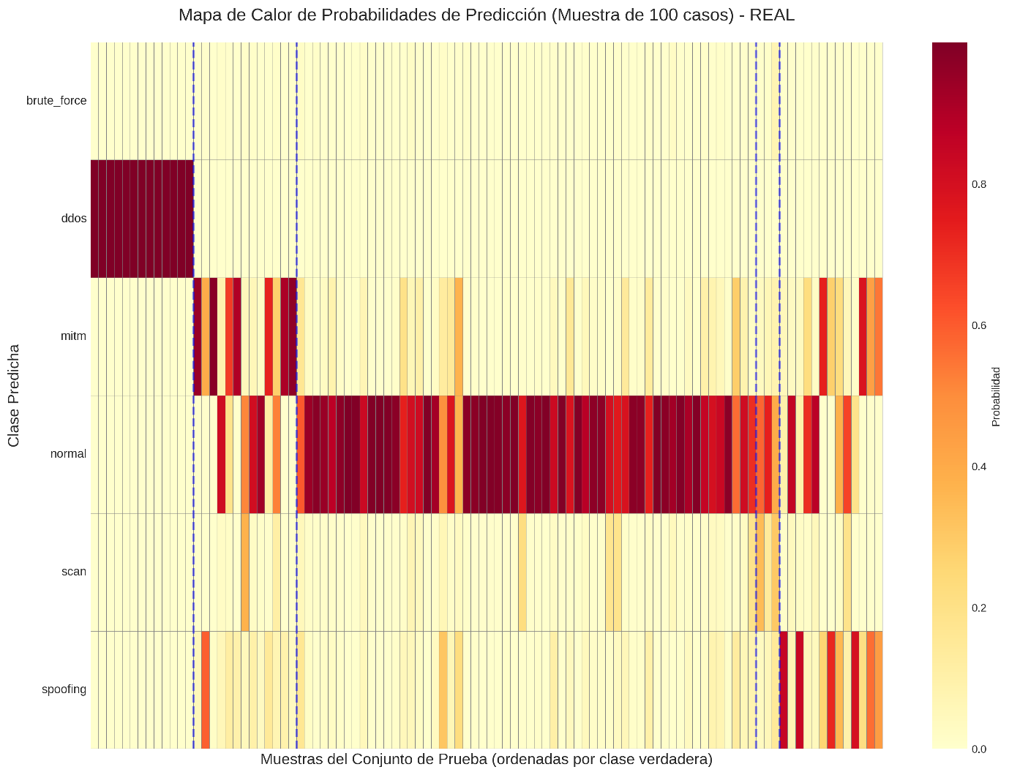
Fig. 19. Mapa de calor de probabilidades de predicción en dataset real.
Los resultados del dataset real revelan una capacidad de generalización parcial del modelo AE-FNN Multi-Tarea, con excelencia absoluta en detección de DDoS alcanzando F1-Score de 1.00 y alta capacidad para identificar tráfico normal con recall de 0.97, pero con fallas sistémicas en la detección de brute_force donde el 76% no son detectados, baja sensibilidad a escaneos de red con el 59% no detectados, e incapacidad para detectar la mayoría de ataques spoofing con el 59% escapando al sistema. En su estado actual, el modelo es apto únicamente para detección de DDoS con confianza operacional, requiriendo para las demás clases de ataque intervenciones sustanciales que incluyen re-balanceo agresivo del dataset, ingeniería de características más discriminativas, ajuste del umbral de clasificación para reducir el sesgo hacia normal, ensamble con detectores especializados, y recolección de datos sintéticos mejorados que capturen la variabilidad real. Estos hallazgos evidencian la brecha significativa entre evaluación en datos sintéticos y rendimiento real, validando la necesidad crítica de evaluación con datos auténticos antes de cualquier despliegue operacional en entornos de producción IoT.
Desarrollo de aplicación
Análisis
Diseño
Implementación
Despliegue
3.2. Discusión
Los resultados presentados en la sección anterior demuestran que el modelo de aprendizaje profundo AE-FNN, mejorado con un enfoque de optimización multi-tarea, es altamente efectivo para la clasificación de tráfico de red en el entorno controlado y balanceado del dataset sintético. La exactitud general del 97% y los elevados F1-Scores para la mayoría de las clases validan la viabilidad de la arquitectura propuesta y cumplen satisfactoriamente con los objetivos específicos (1) y (2) de esta investigación, referentes a la generación de datos y el desarrollo del modelo.
La fortaleza del modelo reside en su capacidad para discriminar con gran precisión ataques con patrones claros y distintivos, como brute_force , ddos y scan, así como el tráfico normal. Este rendimiento es consistente con estudios previos que han mostrado alta eficacia de modelos de Deep Learning para ataques volumétricos o basados en patrones repetitivos y se postula que el entrenamiento multi-tarea, al forzar al modelo a aprender simultáneamente a reconstruir la entrada, contribuyó a generar representaciones latentes más robustas que facilitaron esta alta capacidad de discriminación. Las bajas pérdidas de reconstrucción observadas apoyan esta hipótesis, sugiriendo que el modelo desarrolló una comprensión estructural de los datos más allá de la mera clasificación.
Sin embargo, los resultados también exponen limitaciones claras, particularmente en la detección de ataques de naturaleza más sigilosa. La dificultad para clasificar correctamente los ataques mitm y, en menor medida spoofing, sugiere que estas amenazas, diseñadas para mimetizar el comportamiento legítimo, presentan un desafío mayor incluso para arquitecturas avanzadas en condiciones ideales. La matriz de confusión confirma que la principal fuente de error para mitm es su clasificación errónea como normal, un hallazgo crítico para la seguridad real. Esta dificultad es un problema reconocido en el campo, donde ataques que manipulan sutilmente los flujos de red a menudo evaden sistemas de detección.
Al comparar nuestros resultados con el trabajo de referencia de Shirley y Priya [21], quienes utilizaron una arquitectura AE-FNN similar, pero con SMOTE sobre el complejo dataset real CICIoT2023, observamos puntos interesantes. Ellos reportaron una precisión multiclase del 90.91% en datos reales desbalanceados manejados con SMOTE. Nuestra exactitud del 97% en datos sintéticos balanceados, si bien no directamente comparable, valida fuertemente el potencial de nuestra mejora arquitectónica (LeakyReLU) y la estrategia multi-tarea como un enfoque efectivo en principio, capaz de lograr un rendimiento muy alto en condiciones óptimas de datos Y demuestra que la arquitectura es sólida.
Cumpliendo con la primera parte del objetivo específico (3), se ha evaluado la efectividad del modelo propuesto utilizando las métricas. Abordando el objetivo específico (4), el análisis de estos resultados permite identificar la contribución del modelo: valida una arquitectura AE-FNN mejorada mediante optimización multi-tarea, demostrando su alta precisión en datos sintéticos. sus beneficios incluyen la eficacia contra ataques comunes y pocas falsas alarmas. Sus limitaciones son la dificultad con ataques sigilosos y la incertidumbre sobre su generalización a datos reales, evidenciada en experimentos exploratorios. Las aplicaciones prácticas potenciales, supeditadas a la superación de esta brecha, incluyen su integración en Sistemas de Detección de Intrusos para IoT.
Las futuras líneas de investigación emergen directamente de estas limitaciones y de la parte restante del objetivo (3). Es prioritario abordar la brecha sintético-real, explorando técnicas de adaptación de dominio o entrenamiento híbrido (utilizando datos sintéticos y reales, como en los experimentos preliminares que alcanzaron 77% de accuracy). Adicionalmente, se podrían investigar mecanismos de atención para mejorar la detección de mitm y spoofing. Finalmente, la comparación formal del rendimiento con métodos tradicionales (como SVM o Random Forest), tal como se planteó en el objetivo (3), complementaría la validación del sistema y cuantificaría la ventaja del enfoque de Deep Learning propuesto.

En conclusión, este trabajo ha desarrollado y validado con éxito una arquitectura de Deep Learning AE-FNN multi-tarea mejorada, logrando un rendimiento sobresaliente en la clasificación de tráfico IoT sintético. Si bien la generalización a entornos reales y la comparación formal con métodos tradicionales requieren investigación adicional, los resultados demuestran el potencial del enfoque propuesto y establecen una base sólida para futuros desarrollos en la protección automatizada de ecosistemas IoT.

REFERENCIAS
[1] F. Cerasuolo, G. Bovenzi, D. Ciuonzo, and A. Pescapè, “Adaptable, incremental, and explainable network intrusion detection systems for internet of things,” Eng Appl Artif Intell, vol. 144, p. 110143, Oct. 2025, doi: 10.1016/J.ENGAPPAI.2025.110143.
[2] W. Villegas-Ch, J. Govea, A. M. Navarro, and P. P. Jativa, “Intrusion Detection in IoT Networks Using Dynamic Graph Modeling and Graph-Based Neural Networks,” IEEE Access, 2025, doi: 10.1109/ACCESS.2025.3559325.
[3] Z. Chen et al., “HoleMal: A lightweight IoT malware detection framework based on efficient host-level traffic processing,” Comput Secur, vol. 152, p. 104360, Oct. 2025, doi: 10.1016/J.COSE.2025.104360.
[4] N. Imtiaz et al., “A Deep Learning-Based Approach for the Detection of Various Internet of Things Intrusion Attacks Through Optical Networks,” Photonics 2025, Vol. 12, Page 35, vol. 12, no. 1, p. 35, Oct. 2025, doi: 10.3390/PHOTONICS12010035.
[5] C. Jisi, B. hee Roh, and J. Ali, “An effective scheme for classifying imbalanced traffic in SD-IoT, leveraging XGBoost and active learning,” Computer Networks, vol. 257, p. 110939, Oct. 2025, doi: 10.1016/J.COMNET.2024.110939.
[6] J. Ehmer, Y. Savaria, B. Granado, J. P. David, and J. Denoulet, “Network Attack Classification with a Shallow Neural Network for Internet and Internet of Things (IoT) Traffic,” Electronics (Switzerland), vol. 13, no. 16, Oct. 2024, doi: 10.3390/ELECTRONICS13163318.
[7] W. Wang, “Abnormal traffic detection for Internet of Things based on an improved Residual Network,” Physical Communication, vol. 66, p. 102406, Oct. 2024, doi: 10.1016/J.PHYCOM.2024.102406.
[8] I. Mutambik, “An Efficient Flow-Based Anomaly Detection System for Enhanced Security in IoT Networks,” Sensors 2024, Vol. 24, Page 7408, vol. 24, no. 22, p. 7408, Oct. 2024, doi: 10.3390/S24227408.
[9] M. M. Khan, M. Z. Rehman, A. Khan, and E. Abusham, “Anomaly detection in network traffic with ELSC learning algorithm,” Electron Lett, vol. 60, no. 14, p. e13235, Oct. 2024, doi: 10.1049/ELL2.13235;WEBSITE:WEBSITE:IETRESEARCH;WGROUP:STRING:PUBLICATION.
[10] K. Meduri, S. Brown, G. S. Nadella, H. Gonaygunta, S. Satish, and M. H. Maturi, “IoT Network Security Anomaly Detection and Classification using Deep Learning,” Journal of Information Systems Engineering and Management, vol. 10, no. 6s, pp. 181–191, Oct. 2025, doi: 10.52783/JISEM.V10I6S.712.
[11] A. A. Alsulami, Q. A. Al-Haija, A. Tayeb, and A. Alqahtani, “An Intrusion Detection and Classification System for IoT Traffic with Improved Data Engineering,” Applied Sciences 2022, Vol. 12, Page 12336, vol. 12, no. 23, p. 12336, Oct. 2022, doi: 10.3390/APP122312336.
[12] M. Al-Fawa’Reh, J. Abu-Khalaf, P. Szewczyk, and J. J. Kang, “MalBoT-DRL: Malware Botnet Detection Using Deep Reinforcement Learning in IoT Networks,” IEEE Internet Things J, vol. 11, no. 6, pp. 9610–9629, Oct. 2024, doi: 10.1109/JIOT.2023.3324053.
[13] S. Sadhwani, B. Manibalan, R. Muthalagu, and P. Pawar, “A Lightweight Model for DDoS Attack Detection Using Machine Learning Techniques,” Applied Sciences 2023, Vol. 13, Page 9937, vol. 13, no. 17, p. 9937, Oct. 2023, doi: 10.3390/APP13179937.
[14] A. Alzahrani, “An Optimized Approach to Deep Learning for Botnet Detection and Classification for Cybersecurity in Internet of Things Environment,” Computers, Materials and Continua, vol. 80, no. 2, pp. 2331–2349, 2024, doi: 10.32604/CMC.2024.052804.
[15] A. Alferaidi et al., “Distributed Deep CNN-LSTM Model for Intrusion Detection Method in IoT-Based Vehicles,” Math Probl Eng, vol. 2022, no. 1, p. 3424819, Oct. 2022, doi: 10.1155/2022/3424819.
[16] Y. Liu, Y. Lan, C. Yang, Y. Ding, and C. Li, “A New DSGRU-Based Intrusion Detection Method for the Internet of Things,” Electronics 2023, Vol. 12, Page 4745, vol. 12, no. 23, p. 4745, Oct. 2023, doi: 10.3390/ELECTRONICS12234745.
[17] I. Cvitić, D. Peraković, M. Periša, and B. Gupta, “Ensemble machine learning approach for classification of IoT devices in smart home,” International Journal of Machine Learning and Cybernetics, vol. 12, no. 11, pp. 3179–3202, Oct. 2021, doi: 10.1007/S13042-020-01241-0/TABLES/14.
[18] S. Dalal et al., “Next-generation cyber attack prediction for IoT systems: leveraging multi-class SVM and optimized CHAID decision tree,” Journal of Cloud Computing, vol. 12, no. 1, pp. 1–20, Oct. 2023, doi: 10.1186/S13677-023-00517-4/TABLES/8.
[19] K. Rui, H. Pan, and S. Shu, “Secure routing in the Internet of Things (IoT) with intrusion detection capability based on software-defined networking (SDN) and Machine Learning techniques,” Scientific Reports |, vol. 13, p. 18003, 123AD, doi: 10.1038/s41598-023-44764-6.
[20] Y. ; Guo et al., “Traffic Management in IoT Backbone Networks Using GNN and MAB with SDN Orchestration,” Sensors 2023, Vol. 23, Page 7091, vol. 23, no. 16, p. 7091, Oct. 2023, doi: 10.3390/S23167091.
[21] S. A. Bakhsh, M. A. Khan, F. Ahmed, M. S. Alshehri, H. Ali, and J. Ahmad, “Enhancing IoT network security through deep learning-powered Intrusion Detection System,” Internet of Things (Netherlands), vol. 24, p. 100936, Oct. 2023, doi: 10.1016/j.iot.2023.100936.
[22] A. Alrefaei and M. Ilyas, “Using Machine Learning Multiclass Classification Technique to Detect IoT Attacks in Real Time,” Sensors 2024, Vol. 24, Page 4516, vol. 24, no. 14, p. 4516, Oct. 2024, doi: 10.3390/S24144516.
[23] J. J. Shirley and M. Priya, “An Adaptive Intrusion Detection System for Evolving IoT Threats: An Autoencoder-FNN Fusion,” IEEE Access, vol. 13, pp. 4201–4217, 2024, doi: 10.1109/ACCESS.2024.3525074.
[24] D. S. Malathi and S. R. Begum, “Enhancing trustworthiness among iot network nodes with ensemble deep learning-based cyber attack detection,” Expert Syst Appl, vol. 255, Dec. 2024, doi: 10.1016/j.eswa.2024.124528.
[25] X. Chen, M. Liu, Z. Wang, and Y. Wang, “Explainable Deep Learning-Based Feature Selection and Intrusion Detection Method on the Internet of Things,” Sensors 2024, Vol. 24, Page 5223, vol. 24, no. 16, p. 5223, Aug. 2024, doi: 10.3390/S24165223.
[26] M. Hdaib, S. Rajasegarar, and L. Pan, “Quantum deep learning-based anomaly detection for enhanced network security,” Quantum Machine Intelligence 2024 6:1, vol. 6, no. 1, pp. 1–18, May 2024, doi: 10.1007/S42484-024-00163-2.
[27] Z. Zulfiqar, S. U. R. Malik, S. A. Moqurrab, Z. Zulfiqar, U. Yaseen, and G. Srivastava, “DeepDetect: An innovative hybrid deep learning framework for anomaly detection in IoT networks,” J Comput Sci, vol. 83, p. 102426, Dec. 2024, doi: 10.1016/J.JOCS.2024.102426.
[28] Z. Salah, E. Elsoud, W. Al-Sit, E. Alhenawi, F. Alshraiedeh, and N. Alshdaifat, “Optimizing intrusion detection in 5G networks using dimensionality reduction techniques,” International Journal of Electrical and Computer Engineering, vol. 14, no. 5, pp. 5652–5671, Oct. 2024, doi: 10.11591/IJECE.V14I5.PP5652-5671.
[29] S. A. A. Abbas and A. A. Ibrahim, “Fortifying IoT Infrastructure Using Machine Learning for DDoS Attack within Distributed Computing-based Routing in Networks,” Qubahan Academic Journal, vol. 4, no. 2, pp. 569–581, Oct. 2024, doi: 10.48161/QAJ.V4N2A581.
[30] S. I. Popoola, B. Adebisi, R. Ande, M. Hammoudeh, and A. A. Atayero, “Memory-Efficient Deep Learning for Botnet Attack Detection in IoT Networks,” Electronics 2021, Vol. 10, Page 1104, vol. 10, no. 9, p. 1104, Oct. 2021, doi: 10.3390/ELECTRONICS10091104.

